

FACULTAD DE POSTGRADO
TRABAJO FINAL DE GRADUACIÓN

IMPACTO FINANCIERO RELACIONADO AL CUMPLIMIENTO TRIBUTARIO DE LAS PEQUEÑAS EMPRESAS DE LA PAZ, LA PAZ, EN EL PERIODO FISCAL 2023.

SUSTENTADO POR:

ARNOLD ISRAEL BURGOS SEVILLA
CLONDY MELISSA MEDINA ORELLANA

PREVIA INVESTIDURA AL TÍTULO DE

MÁSTER EN
FINANZAS

TEGUCIGALPA, FCO. MORAZAN, HONDURAS, C.A.

JUNIO, 2024

UNIVERSIDAD TECNOLÓGICA CENTROAMERICANA
UNITEC

FACULTAD DE POSTGRADO

AUTORIDADES UNIVERSITARIAS

RECTORA
ROSALPINA RODRÍGUEZ

VICERRECTOR ACADÉMICO NACIONAL
JAVIER ABRAHAM SALGADO LEZAMA

SECRETARIO GENERAL ROGER MARTÍNEZ MIRALDA

DECANA NACIONAL DE POSTGRADO
ANA DEL CARMEN RETTALLY VARGAS

IMPACTO FINANCIERO RELACIONADO AL CUMPLIMIENTO TRIBUTARIO DE LAS PEQUEÑAS EMPRESAS DE LA PAZ, LA PAZ, EN EL PERIODO FISCAL 2023.

TRABAJO PRESENTADO EN CUMPLIMIENTO DE LOS REQUISITOS EXIGIDOS PARA OPTAR AL TÍTULO DE
MÁSTER EN
FINANZAS

ASESOR

OSCAR DONALDO MOLINA VALLADARES

MIEMBROS DE LA TERNA:
RIGOBERTO RODRIGUEZ

PABLO MOYA

DERECHOS DE AUTOR

© Copyright 2024
Arnold Israel Burgos Sevilla
Clondy Melissa Medina Orellana

Todos los derechos son reservados.

AUTORIZACIÓN DEL AUTOR(ES) PARA LA CONSULTA, REPRODUCCIÓN PARCIAL O TOTAL Y PUBLICACIÓN
ELECTRÓNICA DEL TEXTO COMPLETO DE TESIS DE POSTGRADO

Señores
CENTRO DE RECURSOS PARA EL APRENDIZAJE Y LA INVESTIGACIÓN (CRAI) UNIVERSIDAD TECNOLÓGICA CENTROAMERICANA (UNITEC)

Estimados Señores:
Nosotros, Arnold Burgos y Clondy Medina, de Tegucigalpa, autores del trabajo de postgrado titulado: “Impacto financiero relacionado al cumplimiento tributario de las pequeñas empresas de La Paz, La Paz, en el periodo fiscal 2023”, presentado y aprobado en 2024, como requisito previo para optar al título de máster en Finanzas y reconociendo que la presentación del presente documento forma parte de los requerimientos establecidos del programa de maestrías de la Universidad Tecnológica Centroamericana (UNITEC), por este medio autorizo a las Bibliotecas de los Centros de Recursos para el Aprendizaje y la Investigación (CRAI) de UNITEC, para que con fines académicos puedan libremente registrar, copiar o utilizar la información contenida en él, con fines educativos, investigativos o sociales de la siguiente manera:
- Los usuarios puedan consultar el contenido de este trabajo en las salas de estudio de la biblioteca y/o la página Web de la Universidad.
- Permita la consulta y/o la reproducción a los usuarios interesados en el contenido de este trabajo, para todos los usos que tengan finalidad académica, ya sea en formato CD o digital desde Internet, Intranet, etc., y en general en cualquier otro formato conocido o por conocer.

De conformidad con lo establecido en los artículos 9.2, 18, 19, 35 y 62 de la Ley de Derechos de Autor y de los Derechos Conexos; los derechos morales pertenecen al autor y son personalísimos, irrenunciables, imprescriptibles e inalienables. Asimismo, el autor cede de forma ilimitada y exclusiva a UNITEC la titularidad de los derechos patrimoniales. Es entendido que cualquier copia o reproducción del presente documento con fines de lucro no está permitida sin previa autorización por escrito de parte de UNITEC.

En fe de lo cual se suscribe el presente documento en la ciudad de Tegucigalpa, a los 28 días del mes de junio del año 2024.



Arnold Israel Burgos Sevilla Clondy Melissa Medina Orellana
11953122 11953122

* La autorización firmada se encuentra adjunta a mí expediente

FACULTAD DE POSTGRADO

IMPACTO FINANCIERO RELACIONADO AL CUMPLIMIENTO TRIBUTARIO DE LAS PEQUEÑAS EMPRESAS DE LA PAZ, LA PAZ, EN EL PERIODO FISCAL 2023.

Arnold Israel Burgos Sevilla
Clondy Melissa Medina Orellana

Resumen

El siguiente trabajo de tesis investiga cómo el cumplimiento tributario afecta financieramente a las pequeñas empresas de La Paz, Honduras, durante el año fiscal 2023. El estudio se basa en la premisa de que el cumplimiento tributario tiene un impacto significativo en las finanzas de las pequeñas empresas. Se examinan diversos aspectos, como la complejidad del sistema tributario, las tasas impositivas, los retos y las oportunidades dentro del contexto hondureño. También se considera el marco legal vigente y cómo este influye en la recaudación y administración tributaria. La metodología incluye la recopilación de datos a través de encuestas y entrevistas a los dueños y administradores de pequeñas empresas, así como el análisis de datos secundarios provenientes de fuentes gubernamentales y académicas. Se busca identificar patrones y tendencias que revelen el impacto financiero del cumplimiento tributario, incluyendo la percepción de justicia y equidad del sistema tributario por parte de los contribuyentes. Los resultados de la investigación tienen el potencial de ofrecer recomendaciones prácticas para mejorar la administración tributaria y apoyar a las pequeñas empresas en el cumplimiento de sus obligaciones fiscales, contribuyendo así al desarrollo económico local y a una mayor eficiencia en la recaudación de impuestos.
Palabras claves: cumplimiento tributario, impuestos, obligaciones fiscales, recaudación, sistema tributario.

GRADUATE SCHOOL

FINANCIAL IMPACT RELATED TO TAX COMPLIANCE OF THE SMALL BUSINESSES OF LA PAZ, LA PAZ, IN THE 2023 FISCAL PERIOD.

Arnold Israel Burgos Sevilla
Clondy Melissa Medina Orellana

Abstract

The following document investigates how tax compliance financially affects small businesses in La Paz, Honduras, during the fiscal year 2023. The study is based on the premise that tax compliance has a significant impact on the finances of small businesses. Various aspects are examined, such as the complexity of the tax system, tax rates, challenges, and opportunities within the Honduran context. The legal framework in place and its influence on tax collection and administration are also considered. The methodology includes data collection through surveys and interviews with the owners and managers of small businesses, as well as the analysis of secondary data from governmental and academic sources. The goal is to identify patterns and trends that reveal the financial impact of tax compliance, including taxpayers' perception of the fairness and equity of the tax system. The research results have the potential to offer practical recommendations for improving tax administration and supporting small businesses in fulfilling their tax obligations, thus contributing to local economic development and greater efficiency in tax collection.

Palabras claves: financial impact, tax collection, tax compliance, tax rates, tax system.

DEDICATORIA

Dedico este trabajo con profundo agradecimiento y cariño a mis padres. A mi padre, Roger Medina Ramos, cuya sabiduría y apoyo incondicional fueron los pilares que guiaron mi carrera profesional. A mi madre, Mariana Orellana, cuyo amor inquebrantable me infundió la confianza para creer en mí misma y perseguir mis sueños. A mi hermano, Roger Emilio Medina, cuyo constante respaldo ha sido fundamental en este camino. Su ejemplo de perseverancia y espíritu de lucha ha sido mi inspiración para levantarme cada vez que tropecé. Sin ellos, este logro no habría sido posible.
Clondy Melissa Medina Orellana

Quiero comenzar dedicándole este triunfo a Dios, que me ha brindado la fuerza y sabiduría para lograr esta meta. A mi esposa, Camila Blanco, que ha sido mi compañera por años y con su amor ha hecho que el camino sea más fácil. A mi madre, Yescenia Sevilla, que ha sido incondicional en cada etapa de mi vida y me ha impulsado a perseguir mis sueños. A mis abuelos, Manuel Sevilla y Rosa Cerrato, que han sido un ejemplo del verdadero amor y sin duda que sin su apoyo no sería todo esto posible. A mi hermana, Adriana Burgos, que es mi mayor motivación para ser mejor cada día y ser un ejemplo en su vida.
Arnold Israel Burgos Sevilla

AGRADECIMIENTO

Agradecemos a Dios quien nos ha dado, la sabiduría y fuerza a lo largo de todo el periodo de estudio de nuestra maestría.

A nuestro equipo de compañeros de maestría que nos han demostrado su lealtad en momentos donde su ayuda era necesaria para seguir adelante, no hubiésemos podido arribar a estos resultados de no haber sido por su incondicional apoyo.

A nuestro asesor de esta tesis, Oscar Molina, quien con sus conocimientos y entendimiento nos guio a través de cada una de las etapas de este proyecto para alcanzar los resultados que buscábamos.

Muy especialmente, a todos nuestros docentes quienes a lo largo de nuestra maestría han compartido su intelecto y experiencias, mismas que han enriquecido nuestra formación.

A la Universidad Tecnológica Centroamericana por ofrecer una educación de alto nivel y contribución a nuestro desarrollo profesional.

Para finalizar, agradecemos a nuestros familiares y amigos que han estado tan cerca de nosotros. ¡Muchas gracias a todos!

ÍNDICE DE CONTENIDO

CAPÍTULO I. PLANTEAMIENTO DE LA INVESTIGACIÓN 1
1.1 INTRODUCCIÓN 1
1.2 ANTECEDENTES DEL PROBLEMA 2
1.3 DEFINICIÓN DEL PROBLEMA 4
1.4 OBJETIVOS DEL PROYECTO 5
1.4.1 Objetivo General……………………………………………………………………….. 5
1.4.2 Objetivos Específicos………………………………………………………………….. 5
1.5 JUSTIFICACIÓN 6
CAPÍTULO II. MARCO TEÓRICO 8
2.1. CONCEPTUALIZACIÓN 19
2.2 TEORÍAS DE SUSTENTO 22
2.2.1 Bases Teóricas………………………………………………………………………... 22
2.2.2 Metodologías Desarrolladas………………………………………………………….. 25
2.3 MARCO LEGAL 26
CAPÍTULO III. METODOLOGÍA 29
3.1 CONGRUENCIA METODOLÓGICA 29
3.1.1 Matriz Metodológica…………………………………………………………………. 29
3.1.2 Esquema De Variables De Estudio ……………………………………………………35
3.1.3 Operacionalización De Las Variables ………………………………………………...36
3.1.4 Hipótesis ………………………………………………………………………………38
3.2 ENFOQUE Y MÉTODOS 38
3.2.1 Enfoque ………………………………………………………………………………..39
3.2.2 Alcance ………………………………………………………………………………..39
3.2.3 Diseño …………………………………………………………………………………40
3.2.3 Método ………………………………………………………………………………...40
3.3 DISEÑO DE LA POBLACIÓN 40
3.3.1 Población ……………………………………………………………………………...40
3.3.2 Muestra ……………………………………………………………………………….41
3.3.3 Técnicas De Muestreo ………………………………………………………………...41
3.4 TÉCNICAS, INSTRUMENTOS Y PROCEDIMIENTOS APLICADOS 42
3.4.1 Tecnicas ……………………………………………………………………………….42
3.4.2 Instrumento ……………………………………………………………………………42
3.4.3 Procedimiento De Aplicación …………………………………………………………43
3.4.4 Validación Del Instrumento …………………………………………………………..43
3.4 FUENTES DE INFORMACIÓN 50
3.4.1 Fuentes Primarias ……………………………………………………………………..50
3.4.2 Fuentes Secundarias …………………………………………………………………..50
CAPÍTULO IV. RESULTADOS Y ANÁLISIS 51
4.1 RESULTADOS Y ANÁLISIS DE LAS TÉCNICAS APLICADAS 53
4.1.1 Caracterizacion De Las Pequeñas Empresa …………………………………………..53
4.1.2 Cumplimiento E Incumplimiento De Normativa Tributaria ………………………….58
4.1.3 Carga Tributaria ……………………………………………………………………….61
4.1.4 Impacto Financiero ……………………………………………………………………64
4.1.5 Recursos ………………………………………………………………………………66
CAPÍTULO V. CONCLUSIONES Y RECOMENDACIONES 68
CAPÍTULO VI. APLICABILIDAD 71
6.1 JUSTIFICACIÓN DE LA PROPUESTA 71
6.2 ALCANCE DE LA PROPUESTA 72
6.3 DESCRIPCIÓN Y DESARROLLO 72
6.3.1 Descripción ……………………………………………………………………………72
6.3.2 Desarrollo…………………………………………………………………………….. 74
6.4 MEDIDAS DE CONTROL 75
6.5 CRONOGRAMA DE IMPLEMENTACIÓN Y PRESUPUESTO 75
6.6 PRESUPUESTO 77
6.7 CONCORDANCIA DE LOS SEGMENTOS DE LA TESIS CON LA PROPUESTA 78
REFERENCIAS BIBLIOGRÁFICAS 81
ANEXOS 85
Anexo 1: Experto A 85
Anexo 2: Experto B 87
Anexo 3: Experto C 89
Anexo 4: Experto D 91
Anexo 5: Experto E 93
Anexo 6: Revisión de Propuesta de Aplicabilidad – Experto A 96
Anexo 6: Revisión de Propuesta de Aplicabilidad – Experto B 98
Anexo 6: Revisión de Propuesta de Aplicabilidad – Experto C 100

ÍNDICE DE TABLAS

Tabla 1. Sistemas Tributarios en Centroamérica 14
Tabla 2. Tabla Progresiva 2024. 18
Tabla 3. Recaudación de ISV en el 2022. 18
Tabla 4. Matriz Metodológica 34
Tabla 5. Matriz de operacionalización de variables. 37
Tabla 6. Validación de Instrumento. 44
Tabla 7. Resumen de Validación de Instrumento. 49
Tabla 8. Herramientas y procesos de propuesta. 74
Tabla 9. Matriz de indicadores y mediciones. 75
Tabla 10. Cronograma de implementación. 76
Tabla 11. Presupuesto. 77

ÍNDICE DE FIGURAS

Figura 1. Aumento en Recaudación de Impuestos desde el periodo 2018 al 2023. 16
Figura 2. Esquema de Variables de Estudios. 35
Figura 3. Infografía Estructura Metodológica. 38
Figura 4. Genero de los propietarios de las pequeñas empresas en La Paz, La Paz. 53
Figura 5. Edad de los propietarios de las pequeñas empresas en La Paz, La Paz. 54
Figura 6. Nivel educativo de los propietarios de las pequeñas empresas en La Paz, La Paz. 55
Figura 7. Estado civil de los propietarios de las pequeñas empresas en La Paz, La Paz. 56
Figura 8. Cantidad de empleados. 57
Figura 9. Cumplimiento de las obligaciones tributarias en el 2023. 58
Figura 10. Sanción por incumplimiento tributario. 58
Figura 11. Tipo de sanciones por incumplimiento tributario. 59
Figura 12. Factores de incumplimiento tributario. 60
Figura 13. Dificultad en entendimiento de la normativa tributaria. 61
Figura 14. Retos del cumplimiento tributario. 62
Figura 15. Ingresos mensuales de las pequeñas empresas en La Paz, La Paz. 64
Figura 16. Porcentaje de los ingresos destinado al cumplimiento tributario. 65
Figura 17. Ajustes presupuestarios u operacionales debido al cumplimiento tributario. 65
Figura 18. Percepción si la información y recursos brindados por el SAR es suficiente y accesible. 66
Figura 19. Uso de asesorías o servicios externos para manejo de obligaciones tributarias. 67

CAPÍTULO I. PLANTEAMIENTO DE LA INVESTIGACIÓN

INTRODUCCIÓN
El cumplimiento tributario es un pilar esencial para el desarrollo económico y la estabilidad financiera de cualquier nación. En Honduras, donde el tejido empresarial está significativamente compuesto por pequeñas y medianas empresas (PyMEs), la recaudación tributaria juega un papel crucial. Permite al gobierno disponer de los recursos necesarios para invertir en infraestructura y servicios públicos esenciales, tales como educación, salud y seguridad, que a su vez benefician al pueblo hondureño y contribuyen al bienestar colectivo. Este ciclo de recaudación y reinversión es vital para fomentar un entorno propicio para el desarrollo sostenible.
En el contexto específico de La Paz, una región con un dinámico sector de pequeñas empresas, el nivel de cumplimiento tributario adquiere una relevancia particular. La capacidad de estas empresas para cumplir con sus obligaciones fiscales no solo afecta su viabilidad y crecimiento, sino que también tiene un impacto directo en el desarrollo económico local. Un adecuado cumplimiento tributario asegura que estas entidades contribuyan justamente al presupuesto estatal, promoviendo una distribución equitativa de la carga fiscal y financiando los servicios públicos que facilitan su operación y expansión.
Sin embargo, el cumplimiento tributario en las pequeñas empresas enfrenta múltiples desafíos. Estos van desde la complejidad del sistema tributario y la carga administrativa hasta la falta de conocimiento y recursos para gestionar eficientemente las obligaciones fiscales. En este escenario, es imperativo explorar el impacto financiero que el cumplimiento (o la falta de este) ejerce sobre estas empresas, identificando las principales barreras y buscando estrategias para mejorar su capacidad de cumplimiento. Tal entendimiento no solo beneficiará a las empresas en sí, permitiéndoles optimizar su gestión fiscal y aprovechar potenciales incentivos, sino que también reforzará la base tributaria del país, contribuyendo a una mayor equidad y eficiencia en el sistema fiscal.
Este estudio se centra, por tanto, en examinar detalladamente el impacto financiero del cumplimiento tributario dentro del contexto de las pequeñas empresas en La Paz, Honduras. A través de esta investigación, se busca ofrecer una visión general del estado actual del cumplimiento tributario en este sector, identificar los factores que influyen en la capacidad de las empresas para cumplir con sus obligaciones fiscales y evaluar el impacto de diversas variables en su desempeño financiero y crecimiento. El planteamiento del problema se orienta a desentrañar las complejidades del cumplimiento tributario en un entorno empresarial específico, mientras que los objetivos de investigación se diseñan para proporcionar una comprensión profunda de las dinámicas fiscales que afectan a las pequeñas empresas y proponer recomendaciones prácticas para mejorar su cumplimiento tributario.
La justificación de este estudio radica en su potencial para informar y guiar tanto a formuladores de políticas como a empresarios sobre cómo estructurar un entorno tributario más favorable que fomente el crecimiento económico, la estabilidad financiera y el desarrollo social. Al abordar las particularidades del cumplimiento tributario en La Paz, este trabajo aspira a contribuir significativamente a la investigación académica, ofreciendo perspectivas relevantes para mejorar la política fiscal y la gestión empresarial en Honduras.

ANTECEDENTES DEL PROBLEMA
El impacto financiero del cumplimiento tributario en Honduras es un tema complejo que abarca varios aspectos de la economía y la administración fiscal del país. Honduras, al igual que muchos otros países, ha enfrentado desafíos significativos en la implementación de políticas efectivas de cumplimiento tributario que garanticen una recaudación adecuada para financiar el gasto público y los servicios sociales, manteniendo al mismo tiempo un entorno favorable para los negocios y el crecimiento económico.
El sistema tributario hondureño ha pasado por varias reformas a lo largo de los años, buscando mejorar la eficiencia en la recaudación de impuestos y combatir la evasión fiscal. Estas reformas han tenido como objetivo ampliar la base tributaria, mejorar los mecanismos de control y fiscalización, y modernizar la administración tributaria. Estas reformas son impulsadas por la necesidad de aumentar la recaudación fiscal, mejorar la eficiencia y equidad del sistema tributario, y adaptarse a las dinámicas económicas globales y locales.
En años recientes, Honduras ha implementado medidas para fortalecer su sistema tributario y mejorar el cumplimiento fiscal, como la modernización de la Administración Tributaria, la implementación de sistemas electrónicos para la declaración y pago de impuestos, y la realización de campañas de concientización sobre la importancia del cumplimiento tributario.
El municipio de La Paz tiene una extensión territorial de 207.5 Km² y una población proyectada al 2024, según los datos censales del 2013, tienen 56,976 habitantes aproximadamente de los cuales 26,354 son hombres, un 46.25% y 30,622 son mujeres un 53.74%. actualmente las pequeñas empresas desempeñan un papel vital en la economía de La Paz, ya que generan empleo, impulsando la innovación y contribuyendo al crecimiento económico. Sin embargo, estas empresas enfrentan numerosos desafíos, entre los que se encuentra el cumplimiento de sus obligaciones tributarias. El Servicio de Administración de Rentas (SAR) en Honduras es responsable de la recaudación de impuestos y el cumplimiento tributario por parte de las empresas.
A pesar de los esfuerzos del SAR para promover el cumplimiento tributario, muchas pequeñas empresas en La Paz enfrentan dificultades para cumplir con sus obligaciones fiscales. Esto puede deberse a una serie de factores, incluida la complejidad del sistema tributario, la falta de recursos financieros y humanos, y la percepción de que el incumplimiento tributario puede ser una estrategia para reducir costos.
El servicio de Administración de Renta en mayo del año 2022 emitió el Acuerdo No. SAR-125-2022 en donde tipifica la reclasificación de los obligados tributarios, así mismo la Administración Tributaria emitió el instructivo de criterios de clasificación de contribuyentes en donde detalla cuales fueron los criterios que consideraron al momento de reclasificar a los obligados tributarios como grandes, medianos y pequeños contribuyentes, categorización que no se había realizado desde el año 2011 mediante el Acuerdo No. DEI-SG-043-20211. Para el año 2022 la Administración Tributaria tenía registrado a 3,076,403 obligados tributarios distribuidos por todo el territorio nacional los cuales se dividen en 3 categorías; grandes, medianos y pequeños.
En el municipio de La Paz, Departamento de La Paz, actualmente están registrados en el Servicio de Administración de Renta 19,167 obligados tributarios clasificados como personas naturales y 552 comerciantes individuales, ambos tipos de contribuyentes se clasifican como pequeños contribuyentes, sin embargo, el cumplimiento tributario en La Paz no representa un porcentaje alto en comparación a los impuestos recaudados a nivel nacional, vamos a profundizar a continuación el porqué del bajo cumplimiento tributario en la ciudad de La Paz.

DEFINICIÓN DEL PROBLEMA
Actualmente, las pequeñas empresas por falta de conocimiento y recursos tecnológicos optan por contratar los servicios de un profesional del área contable, lo que representa un gasto más que suplir, mismo que está estrechamente relacionado con el cumplimiento tributario, por tal motivo, consideramos que detallar las obligaciones que deben de cumplir los pequeños contribuyentes y dar a conocer cuáles son los aplicativos, programas y herramientas que el Servicio de Administración de Renta tiene a la disposición para que todos los obligados tributarios puedan cumplir con sus obligaciones formales y materiales, es de suma importancia para cumplir con los deberes y derechos que el obligado tributario tiene.
El incumplimiento de las obligaciones formales y materiales trae consigo la aplicación de sanciones como multas, recargo e intereses, por eso nuestra investigación pretende informar cuáles son las sanciones que aplica el Servicio de Administración de Renta y como se calculan las sanciones según el Código Tributario.
Las empresas que desean operar en La Paz deben cumplir con varios requisitos legales ante la alcaldía municipal, según lo que establece la Ley de Municipalidades y su reglamento, y considerando que la transacción debe cumplir con los requisitos que exige la alcaldía municipal es un impacto para las finanzas de las pequeñas empresas.
Para abordar el problema identificado, se formulan las siguientes preguntas de investigación:
- ¿Cuál es el porcentaje de cumplimiento tributario en las pequeñas empresas de La Paz, Honduras?
- ¿Cuáles son los factores que influyen en el incumplimiento tributario en el contexto de las pequeñas empresas en La Paz?
- ¿Qué impacto financiero sufren los obligados tributarios por las sanciones que el Servicio de Administración de Rentas aplica por incumplir sus obligaciones tributarias?
- ¿Qué insumos ayudaría a las pequeñas empresas de La Paz poder calcular sus obligaciones tributarias y cumplir con su pago en tiempo y forma?

OBJETIVOS DEL PROYECTO

1.4.1 OBJETIVO GENERAL
Analizar el impacto financiero del cumplimiento tributario en las pequeñas empresas de La Paz, Honduras, durante el periodo fiscal 2023, mediante la aplicación de una encuesta a dicha población para identificar los factores económicos específicos del cumplimiento tributario, con el propósito de aportar recomendaciones que optimicen el cumplimiento y la sostenibilidad financiera de las pequeñas empresas.

1.4.2 OBJETIVOS ESPECÍFICOS
- Determinar el porcentaje de cumplimiento según la normativa tributaria que aplica a las pequeñas empresas de La Paz durante el periodo fiscal 2023.
- Identificar los factores que influyen en el incumplimiento tributario en el contexto de las pequeñas empresas en La Paz.
- Analizar el impacto económico de las sanciones aplicadas por el Servicio de Administración de Rentas a los obligados tributarios según el tipo de incumplimiento.
- Crear plantillas en Excel para calcular la Retención en la Fuente y el Impuesto sobre la Renta para personas naturales y comerciantes individuales.

JUSTIFICACIÓN
Este estudio se propone desentrañar las complejidades de cómo la adherencia o la falta de cumplimiento con las obligaciones fiscales incide directamente en la salud financiera y la viabilidad a largo plazo de estas entidades. Más allá de la simple evaluación de la carga fiscal, se pretende examinar las diversas dimensiones en las que las prácticas tributarias afectan a las pequeñas empresas, desde la planificación financiera y la toma de decisiones estratégicas hasta la capacidad de estas para invertir, expandirse y generar empleo.
Se indagará en cómo el marco tributario vigente, junto con su percepción y aplicación por parte de las pequeñas empresas, contribuye a configurar un entorno empresarial que puede incentivar o desincentivar el crecimiento económico local. En este sentido, el estudio buscará identificar tanto los obstáculos que impiden el cumplimiento tributario eficaz como las oportunidades que un sistema tributario bien diseñado y correctamente implementado puede ofrecer para el fortalecimiento y desarrollo de las pequeñas empresas.
Considerando el papel crucial que juegan las pequeñas empresas en la economía de Honduras, tanto en términos de contribución al Producto Interno Bruto (PIB) como en la generación de empleo, es imperativo entender las interacciones entre estas entidades y el sistema tributario. El análisis se centrará en los efectos tangibles e intangibles del cumplimiento tributario, evaluando no solo las consecuencias financieras directas, sino también el impacto en la confianza empresarial, la cultura de cumplimiento y la relación entre el sector empresarial y el gobierno.
Este enfoque integral permitirá proponer recomendaciones basadas en evidencia para políticas públicas y estrategias de gestión empresarial que puedan mejorar el cumplimiento tributario sin comprometer el crecimiento y la sostenibilidad de las pequeñas empresas. Al hacerlo, este estudio aspira a ofrecer una contribución valiosa para los formuladores de políticas, los empresarios y la academia, facilitando un diálogo constructivo y propositivo sobre cómo equilibrar las necesidades fiscales del Estado con el dinamismo y la resiliencia del sector empresarial en La Paz, Honduras.
Por lo tanto, consideramos que este estudio es de gran relevancia e importancia por varias razones. Primero, y según datos proporcionados por el Servicio de Administración de Rentas, la cantidad que obligados tributarios registrados es muy grande, por ello, es importante comprender cuales son las obligaciones tributarias que las empresas que operan en la zona de La Paz tienen, así como sus deberes y derechos ante el Servicio de Administración de Renta. Segundo, se analizará la relación entre el cumplimiento tributario y el desempeño financiero de las pequeñas empresas, lo que puede ayudar a informar políticas y prácticas que promuevan un mayor cumplimiento y contribuyan al desarrollo económico sostenible en la región.
Además, este estudio puede ser de interés para los propietarios de pequeñas empresas, las autoridades fiscales, los investigadores académicos y otros actores interesados en el funcionamiento y la gestión de las empresas en entornos fiscales complejos. Es importante informar los beneficios e incentivos que el Gobierno da a las pequeñas empresas en materia tributaria, ya que en temas tributarios la población desconoce sus deberes y derechos como obligados tributarios.
Por lo expuesto, consideramos importante que los dueños de las empresas que operan en La Paz se conviertan en la pieza fundamental para cumplir con las obligaciones tributarias, es necesario que conozcan el impacto de la carga tributaria en las finanzas de sus negocios, por lo que nuestra investigación es dar a conocer los beneficios que la Administración Tributaria otorga a las pequeñas empresas que cumplen a cabalidad con sus obligaciones.

CAPÍTULO II. MARCO TEÓRICO

Este capítulo aborda las teorías, datos, situaciones y bibliografía relevantes para la investigación, con el objetivo de contextualizar los aspectos fundamentales que sustentan la problemática actual y que respaldan nuestro informe.

ANÁLISIS DE LA SITUACIÓN ACTUAL
COMPLEJIDAD DEL SISTEMA TRIBUTARIO EN LATINOAMÉRICA
En muchos países de Latinoamérica, la complejidad del sistema tributario representa un desafío significativo para las pequeñas empresas. La necesidad de cumplir con múltiples obligaciones fiscales, declaraciones y pagos durante el año consume recursos valiosos, especialmente tiempo y dinero. Esto se debe en parte a la falta de uniformidad en las normativas fiscales a nivel regional y local, lo que puede resultar en una carga administrativa considerable para las empresas que operan en más de una jurisdicción.
Según Caro (2020), uno de los principales argumentos para afirmar que la regulación de un impuesto es ineficiente consiste en su complejidad. Para Stiglitz (2003), el manejo de diferentes tasas, las especificidades en las deducciones y los diferentes tipos de gravámenes impuestos al contribuyente inducen a la implementación de mecanismos de control y fiscalidad por parte de las entidades administradoras de impuestos, lo cual en muchos casos genera mayores costos en comparación con el beneficio de los impuestos fiscalizados. Esto ocurre especialmente en el caso de los impuestos conocidos como directos. A continuación, se describen algunos de los factores que contribuyen a la complejidad del sistema:
La diversidad de impuestos en los países de América Latina tiene una amplia gama de impuestos, incluidos impuestos sobre la renta, IVA (Impuesto al Valor Agregado), impuestos corporativos, impuestos sobre transacciones financieras, impuestos sobre propiedades y más. Cada país tiene su propio conjunto de reglas y tasas para estos impuestos, lo que puede variar significativamente de un país a otro.
Los sistemas tributarios fragmentados en muchos casos, los sistemas tributarios en América Latina están fragmentados entre diferentes niveles de gobierno (nacional, provincial/estatal y municipal), cada uno con su propia autoridad para imponer impuestos. Esto puede llevar a una superposición de impuestos y a la complejidad en la administración y el cumplimiento tributario.
La evasión y elusión fiscal son problemas significativos en muchos países latinoamericanos, lo que lleva a una base tributaria erosionada y a la necesidad de leyes y regulaciones más estrictas y complejas para combatir estas prácticas.
Los sistemas tributarios en América Latina a menudo se critican por ser regresivos, es decir, por imponer una carga proporcionalmente mayor sobre los individuos de ingresos bajos y medios en comparación con los de ingresos altos. Esto se debe, en parte, a la dependencia de impuestos indirectos como el IVA, que constituyen una parte significativa de los ingresos tributarios.
Los países de América Latina han experimentado numerosas reformas tributarias en las últimas décadas en un intento de aumentar la recaudación de impuestos, mejorar la equidad y combatir la evasión fiscal. Sin embargo, estas reformas frecuentes pueden aumentar la complejidad y la incertidumbre para los contribuyentes y las empresas.
En algunos países, la administración tributaria puede ser ineficiente debido a la falta de recursos, capacitación inadecuada del personal y sistemas tecnológicos obsoletos. Esto puede resultar en un cumplimiento tributario lento y complicado.
Para manejar esta complejidad, tanto las empresas como los individuos a menudo requieren la asistencia de asesores fiscales especializados que entienden las especificidades del sistema tributario de cada país y pueden navegar por sus requisitos. Además, hay llamados constantes para reformas tributarias que no solo simplifiquen los sistemas tributarios, sino que también los hagan más equitativos y eficientes en la generación de ingresos para el desarrollo sostenible.
Para concluir, dice Caro (2020) que es evidente que los modelos de tributación implementados en Latinoamérica a lo largo de las últimas décadas obedecen más al cumplimiento de unos compromisos adquiridos con el régimen internacional a causa de las necesidades de obtención de deuda, más que a la necesidad de establecer una forma armónica de captación de ingresos que deriven en el aumento del gasto social y ayuden a redistribuir la riqueza en la sociedad.

TASAS IMPOSITIVAS EN LATINOAMÉRICA
Las tasas impositivas en Latinoamérica pueden variar significativamente entre países, e incluso dentro de ellos. Mientras que algunas jurisdicciones ofrecen regímenes fiscales favorables para promover el emprendimiento y el crecimiento de las pequeñas empresas, otras imponen tasas relativamente altas que pueden mermar la rentabilidad. Las pequeñas empresas, en particular, pueden encontrarse en desventaja competitiva frente a corporaciones más grandes que tienen más capacidad para optimizar su carga fiscal a través de la planificación fiscal.
En términos generales, los países de Latinoamérica pueden clasificarse en diferentes rangos de carga impositiva, considerando tanto la tasa nominal de impuestos (por ejemplo, el impuesto sobre la renta corporativo) como las cargas adicionales en forma de impuestos al valor agregado (IVA), contribuciones a la seguridad social, y otros impuestos específicos que afectan directamente a las empresas.
En Latinoamérica, países como Brasil y Argentina han sido históricamente reconocidos por tener una carga tributaria relativamente alta. Brasil, en particular, es conocido por su complejo sistema tributario y altas tasas impositivas que pueden superar el 30% en impuesto sobre la renta corporativo, además de numerosos otros impuestos y contribuciones que las empresas deben gestionar. Argentina también presenta una carga significativa, con impuestos que combinan altas tasas de impuesto sobre la renta para empresas y cargas adicionales en contribuciones sociales y tasas de IVA.
Por otro lado, países como Paraguay y Guatemala ofrecen un entorno fiscal relativamente más favorable para las empresas, con tasas de impuesto sobre la renta corporativo más bajas, en el entorno del 10% al 25%. Estos países han sido destacados por su intento de atraer inversiones y promover el crecimiento empresarial a través de políticas fiscales más flexibles.
En Mexico, dice Caro (2020) que después del establecimiento de un modo de regulación contradictorio al bienestar social, el efecto fiscal en México llevó a la disminución de las cargas impositivas para las empresas, a una falta de reforma fiscal que lograra evitar los déficits fiscales, a la disminución del gasto social y a un aumento desaforado de la deuda externa, todo como solución a las necesidades de funcionamiento del Estado: "las formas institucionales de los impuestos y subsidios beneficiaron ostensiblemente al capital, a cambio de la pasividad política de sus representantes" (Soria, 2000, p. 98).
Honduras, específicamente, se encuentra en una posición intermedia en el espectro tributario de Latinoamérica. La tasa de impuesto sobre la renta corporativo en Honduras ha estado alrededor del 25%, lo cual es comparativamente moderado en relación con los países con las tasas más altas. Sin embargo, las empresas en Honduras también enfrentan otros impuestos y contribuciones que deben considerarse al evaluar la carga fiscal total.

IMPACTO FINANCIERO DEL CUMPLIMENTO TRIBUTARIO EN LATINOAMÉRICA
Dice Durán-Fernández, A. B., & Torres-Negrete, A. M. (2024) que la importancia del impacto de las reformas tributarias radica en cómo afectan de manera significativa la economía y la viabilidad de las empresas en un país. Si se aplican impuestos altos o se realizan cambios constantes en las regulaciones tributarias, esto puede generar una carga fiscal excesiva que perjudica la competitividad empresarial y desalienta la inversión. Por otro lado, si se implementan medidas que reduzcan la carga fiscal y fomenten la inversión, esto puede crear un entorno más favorable para el crecimiento económico y la sustentabilidad empresarial. Por lo tanto, es fundamental evaluar el impacto de las reformas tributarias y buscar un equilibrio entre la necesidad de recaudar impuestos y la necesidad de fomentar el crecimiento económico y la sostenibilidad empresarial.
El impacto financiero del cumplimiento tributario en las pequeñas empresas en Latinoamérica es multifacético. Por un lado, la carga administrativa y financiera puede limitar su capacidad para invertir en crecimiento y desarrollo. Por otro lado, el cumplimiento tributario efectivo puede ofrecer beneficios a largo plazo, incluyendo acceso a incentivos fiscales y evitando sanciones y multas por incumplimiento.
La carga administrativa implica el tiempo y los recursos dedicados a la gestión de obligaciones fiscales, que para muchas pequeñas empresas significa desviar recursos críticos de otras áreas operativas. Esta carga no solo incluye la preparación y presentación de declaraciones de impuestos, sino también el cumplimiento de normativas complejas que pueden cambiar frecuentemente. Las pequeñas empresas a menudo no cuentan con departamentos dedicados a estas tareas, lo que significa que deben externalizar estos servicios o asignar tiempo valioso de su personal a estas actividades, restándole capacidad para enfocarse en el crecimiento y la innovación.
Los costos de cumplimiento no se limitan a las obligaciones fiscales directas. Incluyen también los gastos relacionados con la contabilidad y la consultoría legal para asegurar el cumplimiento de todas las regulaciones. Estos costos pueden ser desproporcionadamente altos para las pequeñas empresas en comparación con los ingresos que generan, afectando su rentabilidad y sostenibilidad.
A pesar de estos desafíos, el cumplimiento tributario efectivo también ofrece ventajas significativas. Entre estas se incluye el acceso a incentivos fiscales diseñados para promover el crecimiento empresarial, la innovación y la inversión en ciertas áreas o sectores. Estos incentivos pueden tomar la forma de créditos fiscales, deducciones aumentadas, tasas impositivas reducidas para reinversiones, y más.
Además, el cumplimiento tributario ayuda a establecer un historial financiero sólido, facilitando el acceso a financiamiento bancario y atraer inversiones. Las entidades financieras y los inversores a menudo requieren evidencia de cumplimiento fiscal como parte de sus criterios de evaluación de riesgos. Un buen historial tributario puede mejorar la credibilidad y la reputación de la empresa, abriendo puertas a nuevas oportunidades de negocio.
Por otro lado, para mitigar el impacto financiero del cumplimiento tributario, las pequeñas empresas pueden adoptar varias estrategias, como:
- Automatización y Tecnología: Utilizar software de contabilidad y gestión fiscal para automatizar tareas, reducir errores y ahorrar tiempo.
- Capacitación y Educación: Invertir en capacitación para el personal sobre aspectos fiscales y contables puede mejorar la eficiencia interna y reducir la dependencia de consultores externos.
- Planificación Fiscal Estratégica: Aprovechar los incentivos fiscales disponibles y planificar las operaciones para minimizar legalmente la carga tributaria.
- Asociaciones y Colaboraciones: Participar en asociaciones empresariales o redes que pueden ofrecer acceso a recursos compartidos y asesoramiento colectivo sobre cuestiones fiscales.
En resumen, mientras que el cumplimiento tributario representa un desafío significativo para las pequeñas empresas en Latinoamérica, las políticas gubernamentales enfocadas en simplificar los procesos fiscales y ofrecer apoyo pueden mitigar algunos de estos impactos. Es crucial para los gobiernos continuar evaluando y ajustando sus políticas fiscales y de apoyo para fomentar el crecimiento sostenible de las pequeñas empresas, que son una parte vital de la economía en la región.

RETOS DEL SISTEMA TRIBUTARIO EN CENTROAMERICA
El sistema tributario en Centroamérica enfrenta varios retos significativos que afectan su eficiencia, equidad y capacidad para recaudar ingresos de manera efectiva. Estos desafíos incluyen:
Dice Fuentes (2006) que uno de los principales retos de la política fiscal en los países del Istmo Centroamericano es elevar su carga tributaria, debido a sus niveles bajos y a la necesidad de aumentarla para cubrir la serie de desafíos pendientes
Esto se debe a una amplia economía informal, evasión fiscal y exenciones tributarias extensas, lo que limita los recursos disponibles para el gasto público en áreas críticas como educación, salud e infraestructura. La gran proporción de la economía informal en los países centroamericanos dificulta la recaudación de impuestos y la implementación de políticas fiscales efectivas. Las personas y empresas que operan en la informalidad a menudo no pagan impuestos, lo que pone una carga desproporcionada sobre los contribuyentes formales y limita los ingresos fiscales del gobierno.
La evasión y elusión fiscal son problemas persistentes, exacerbados por sistemas de administración tributaria ineficientes y, a veces, corrupción. Esto no solo reduce los ingresos fiscales, sino que también socava la confianza en el sistema tributario.
La complejidad de los sistemas tributarios y las reformas fiscales frecuentes pueden crear incertidumbre para los contribuyentes y las empresas. Esto incluye tarifas impositivas variables, reglas complicadas y requisitos de cumplimiento onerosos.
Los sistemas tributarios en Centroamérica a menudo se consideran regresivos, con una dependencia excesiva de impuestos indirectos como el IVA, que tienden a afectar proporcionalmente más a los hogares de menores ingresos. La capacidad para implementar impuestos directos más progresivos es limitada.
La capacidad administrativa limitada para hacer cumplir las leyes tributarias y recaudar impuestos es un desafío significativo. Esto incluye la falta de tecnología moderna, la insuficiente capacitación del personal y, en algunos casos, la corrupción dentro de las autoridades tributarias.
La creciente digitalización de la economía y la globalización plantean nuevos desafíos para la tributación, como la dificultad para gravar las transacciones digitales y los ingresos generados por empresas multinacionales que operan en múltiples jurisdicciones.
Para abordar estos desafíos, se requieren esfuerzos coordinados para mejorar la eficiencia y la equidad de los sistemas tributarios, incluyendo el fortalecimiento de las capacidades administrativas, la implementación de tecnologías modernas para el cumplimiento tributario, la simplificación de los sistemas tributarios para reducir la evasión y elusión fiscal, y la reforma de las políticas tributarias para hacerlas más progresivas y justas.

COMPARATIVO DE LOS SISTEMAS TRIBUTARIOS EN CENTROAMERICA
Tabla 1. Sistemas Tributarios en Centroamérica
País | Impuesto sobre la Renta (ISR) Corporativo | Impuesto sobre la Renta (ISR) Individual | IVA / Impuesto Similar | Notas Especiales
Guatemala | 25% | Hasta 7% | 12% | Régimen de pequeño contribuyente con tasa del 5%.
Belice | 25% | Hasta 25% | 12.5% (GST) | Similar al IVA.
El Salvador | 30% | Hasta 30% | 13% | Regímenes especiales para pequeños contribuyentes.
Honduras | 25% | Hasta 25% | 15%, 18% para algunos productos | -
Nicaragua | Hasta 30% | Hasta 30% | 15% | Tratamientos especiales para ciertos bienes y servicios.
Costa Rica | Hasta 30% | Hasta 25% | 13% | Algunas exenciones aplican.
Panamá | 25% | Hasta 25% | 7% (ITBMS) | Excepciones y tasas diferenciadas para otros productos y servicios.
Fuente: Elaboración Propia
LA ADMINISTRACIÓN TRIBUTARIA EN HONDURAS
El Gobierno de Honduras en su interés de mejorar el sistema tributario y aduanero, ha creado varias instituciones gubernamentales las cuales han sufrido cambios y transformaciones con el tiempo, esto con la finalidad de tener un sistema eficiente que logre el buen uso y manejo de los ingresos tributarios. Por lo tanto, en el año 1994 se crea la Dirección Ejecutiva de Ingresos (DEI) mediante el Decreto No. 159-94, entidad desconcentrada encargada regular y supervisar el sistema tributario y aduanero, fusionando así la Dirección General de Tributación y la Dirección General de Aduanas.
El gobierno de Honduras tiene como objetivo captar y administrar de manera eficiente los ingresos fiscales y evitar así la evasión fiscal, por tales razones crea la Dirección Ejecutiva de Ingresos (DEI), institución que se encargará de la recaudación tributaria y aduanera, mediante fiscalización, revisión, control eficiente y eficaz, cobro de tributos internos y aduaneros, así como promover el cumplimiento de las obligaciones tributarias entre los Obligados Tributarios, también tendrá la potestad de aplicar sanciones a los obligados que incumplan con lo que establecen las leyes y normas tributarias y aduaneras vigentes.
Sin embargo, los resultados no fueron los esperados, ya que la Dirección Ejecutiva de Ingresos no logró los objetivos fijados, en consecuencia, el poder Ejecutivo decide suprimir y liquidar a la Dirección Ejecutiva de Ingresos según lo establecido en el Decreto Ejecutivo No.PCM-083-2015. Los diferentes informes resultantes de las intervenciones ordenadas por el Poder Ejecutivo evidenciaron que la Dirección Ejecutiva de Ingresos (DEI), presento deficiencias que le impidieron cumplir con su función primordial de administrar el Sistema Tributario a fin de maximizar el cumplimiento voluntario por parte de los contribuyentes. (Decreto Ejecutivo Numero PCM-083-2015)
Por lo tanto, se el poder ejecutivo a través Decreto Ejecutivo No.PCM-084-2015 publicado en el Diario Oficial la Gaceta el 27 de febrero del 2016, crea el Servicio de Administración de Rentas (SAR), como una entidad descentralizada con relación directa a la Presidencia de la República y con autonomía funcional, técnica, administrativa y de seguridad nacional, con personalidad jurídica propia, responsable de la administración tributaria, con autoridad y competencia a nivel nacional. Es importante mencionar que el Servicio de Administración de Rentas sigue siendo la institución encargada de regir el sistema tributario en Honduras.

RECAUDACIÓN TRIBUTARIA EN HONDURAS
De acuerdo con la información presentada por el Servicio de Administración de Rentas en la nota de prensa RRPP 001-2024 emitida a través de su página web oficial, se observa una tendencia en aumento en referencia a la recaudación de impuestos desde el periodo 2018 al 2023, a excepción del año 2020 donde se observó una disminución, esto por causa de la pandemia de COVID-19, la cual tuvo un impacto negativo en la economía hondureña.
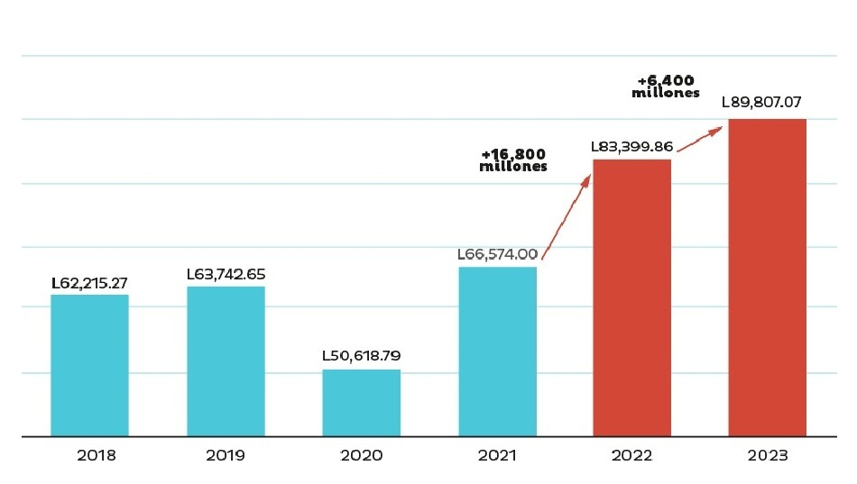
Figura 1. Aumento en Recaudación de Impuestos desde el periodo 2018 al 2023.
Fuente: Servicio de Administración de Rentas.

Para el cierre del año 2023 se observa que la recaudación de impuestos fue de 89,807.07 millones de lempiras, lo que representa un incremento de 7.68% en comparación al año 2022 que fueron 83,399.86 millones de lempiras, y según las autoridades el incremento en la recaudación de impuestos tributarios se da por que el actual gobierno evito conceder amnistías tributarias, disminuyendo así, el gasto tributario.
El gobierno de Honduras tomo la decisión de no otorgar más beneficios como ser exoneraciones, exenciones, o amnistías esto en base a las recomendaciones que el Fondo Monetario Internacional (FMI) emitió en el informe Gastos Tributarios, Micro Simulación y Tratados para Evitar la Doble Tributación publicado en el 2018, pero fue hasta el 01 de agosto de 2022, que la presidenta Xiomara Castro autoriza la publicación de las recomendaciones emitidas por el FMI sobre los privilegios fiscales en Honduras a la población en general.

EL IMPUESTO SOBRE LA RENTA EN HONDURAS
El 27 de diciembre de 1963 se publica el Decreto No.25 en el Diario Oficial la Gaceta en donde se tipifica la Ley del Impuesto Sobre la Renta en Honduras. Desde que se creó la ley hasta el día de hoy, esta ha sido objeto de reformas y modificaciones. La normativa tributaria establece que este impuesto deberá de pagarse por las personas domiciliados o residentes en Honduras, ya se una persona natural o jurídica, nacional o extranjera.
Se establece un impuesto anual denominado Impuesto sobre la Renta, que grava los ingresos provenientes del capital, del trabajo o de la combinación de ambos, según se determina por esta Ley. Se considera ingreso toda clase de rendimiento, utilidad, ganancia, renta, interés, producto, provecho, participación, sueldo, jornal, honorario y, en general, cualquier percepción en efectivo, en valores, en especie o en crédito, que modifique el patrimonio del contribuyente.
El Impuesto sobre la Renta descansa en el principio de la habilidad o capacidad de pago del contribuyente. La habilidad o capacidad de pago del contribuyente es sinónimo de la capacidad económica del mismo, que se mide por medio del ingreso percibido en dinero, en crédito, en valores, en derechos, en especie o en cualesquiera otra forma siempre que se pueda medir objetivamente, en términos monetarios, durante el periodo o año imponible (Ley de Impuesto Sobre la Renta, Decreto de Ley No.25, 1964)
Se le aplicará el impuesto sobre la renta a las personas naturales o jurídicas domiciliadas en Honduras, de conformidad a lo que establece el artículo 22 y 22-A de la Ley del Impuesto Sobre la Renta, en los cuales se tipifica que a las personas jurídicas se les aplicara una tasa del veinticinco por ciento (25%) al valor total de su renta neta gravable y para la personas naturales se hará en base a la escala de tasas progresiva la cual se ajustara cada año de forma automática a partir del año 2017 y se efectuará aplicando la variación interanual del Índice de Precios al Consumidor (IPC), publicado por el Banco Central de Honduras (BCH) del año inmediato anterior, en conformidad a la reforma detallada en el Decreto 20-2016.

Tabla 2. Tabla Progresiva 2024.
 | Renta Neta Gravable anual |  | Salario Mensual
Tasa | Desde | Hasta | Desde | Hasta
Exentos | L0.01 | L209,369.62 | L0.01 | L20,780.80
15% | L209,369.63 | L319,251.54 | L20,780.81 | L29,937.63
20% | L319,251.55 | L742,445.49 | L29,937.64 | L65,203.79
25% | L742,445.50 | en adelante | L65,203.80 | en adelante
Fuente: Comunicado SAR 002-2024.

Según el reporte de Contribuyentes Jurídicos Activos elaborado por la alcaldía municipal de la Ciudad de La Paz de fecha 02 de febrero 2024, actualmente tienen registrados 1704 contribuyentes de diferentes rubros como ser bares, cafeterías, chicleras, bodegas, billares, apartamentos, vidrierías, pulperías, abarroterías, ferreterías entre otros negocios que se dedican a la compraventa de bienes y servicios.
Y de acuerdo con el Departamento de Recaudación del Servicio de Administración de Renta para el año 2022 en el Departamento de La Paz se recaudaron 3,944,160.25 en concepto de Impuesto Sobre la Renta de Personas Jurídicas y 2,753,089.81 en concepto de Impuesto Sobre la Renta de Personas Naturales, es notorio que la recaudación de impuestos tributarios en el Departamento de La Paz no representa un porcentaje significativo dentro de los impuestos recaudados a nivel nacional.

Tabla 3. Recaudación de ISV en el 2022.
Código Impuesto | Impuesto Descripción | Anual
101 | Impuesto Sobre la Renta, Personas Jurídicas | L3,944,160.25
102 | Impuesto Sobre la Renta, Personas Naturales | 2,753,089.81
103 | Impuesto Sobre la Renta, Activo Neto y Aportación Solidaria | 426,537.33
 | Total | L7,123,787.39
Fuente: Elaboración Propia con base a los datos del SAR (Oficio SAR-IOP-020-2024)

No obstante, es importante crear conciencia tributaria dentro de las pequeñas empresas de La Paz, así evitar futuras sanciones como multas e intereses por no cumplir con sus obligaciones formales y materiales en tiempo y forma. Ya que estas afectan de forma directa las finanzas de las empresas, de igual forma es relevante conocer los beneficios que la administración tributaria les otorga a las pequeñas empresas y que estas puedan usar estos beneficios.

CONCEPTUALIZACIÓN
En este proyecto se utilizarán conceptos relacionados al tema tributario en base a la normativa tributaria de Honduras vigente.

CONCEPTOS GENERALES
Impuestos: Según el Código Tributario (2016), un tributo cuya obligación tiene como hecho generador y como fundamento jurídico una situación relativa al contribuyente tomando en consideración la capacidad contributiva del obligado tributario, sin estar el Estado obligado a una contraprestación equivalente.
En Honduras existen dos tipos de impuestos, entre estos tenemos los Impuestos directos que son los que recaen directamente en el sujeto pasivo de acuerdo con el hecho generador, entre estos tenemos el Impuesto Sobre la Renta. Y los impuestos indirectos que son los impuestos que gravan el consumo y recaen directamente en el costo de un producto, servicio o mercadería, como por ejemplo el Impuesto sobre la Venta.
Documento Fiscal: De acuerdo con el Reglamento del Régimen de Facturación, Otros Documentos Fiscales y Registro Fiscal de Imprentas (2017), son los documentos autorizados por autoridad competente que deben utilizar los obligados tributarios para respaldar sus actividades, operaciones o transacciones que tengan efectos fiscales como ser las facturas, comprobantes de retención, notas de créditos, notas de débitos, recibo por honorarios, boleta de compra, constancia de donación y los demás Comprobantes Fiscales que la Administración Tributaria autorice.
Cada uno de los documentos fiscales deben de cumplir con los requisitos señalados en el Reglamento del Régimen de Facturación, Otros Documentos Fiscales y Registro Fiscal de Imprenta, Acuerdo 481-2017. Y así, el contribuyente podrá usarlos para respaldar el crédito fiscal para el Impuesto Sobre Venta, y costos o gastos del Impuesto Sobre la Renta.
Obligado Tributario: El Código Tributario (2016), establece que se refiere a las personas naturales o jurídicas que tienen la responsabilidad cumplir con las obligaciones tributarias establecidas en la Ley, sean éstos en calidad de contribuyente o de responsable. La Administración Tributaria exige que cuenten con el Registro Tributario Nacional (RTN).
El Registro Tributario Nacional es el registro exclusivo de la Administración Tributaria en materia fiscal, que identifica inequívocamente a los obligados tributarios. Obtener este registro es indispensable para cumplir con las obligaciones fiscales, ya que se requiere para solicitar el contrato de adhesión. En ausencia del RTN, el contribuyente no podrá llevar a cabo ningún trámite ante la administración tributaria y aduanera.
Renta neta gravable: la renta neta gravable de una empresa mercantil es determinada deduciendo de su renta bruta el importe de los gastos ordinarios y necesarios para la generación de la renta gravable del período contributivo. Se considerarán como gastos deducibles para el cálculo de la renta gravable todos los gastos ordinarios y necesarios en la generación de la renta gravable del período contributivo, debidamente comprobados y pagados o incurridos de acuerdo a lo que detalla la Ley del Impuesto Sobre la Renta (1963).
Es importante mencionar que todos los Gastos incurridos por el contribuyente que no estén debidamente respaldados y que no estén relacionados con el giro de la empresa, ósea que no sean necesarios para generar la renta, se consideraran como gastos no deducibles para el impuesto sobre la renta
Sanciones: son las obligaciones impuestas por el Servicio de Administración de Renta, de conformidad con la Ley, derivadas del incumplimiento de obligaciones tributarias formales o materiales. Las obligaciones materiales son aquellas que conlleven la realización de un pago por el propio obligado tributario o por cuenta ajena, así como todas las demás obligaciones accesorias que tengan por objeto una prestación de contenido económico (Ley del Impuesto Sobre la Renta, 1963).
Y las obligaciones formales será toda aquella toda aquella obligación que no se considere como material, por lo tanto, será formal. Entre estas tenemos la presentación de Declaraciones en tiempo y forma, llevar y conservar sus libros de contabilidad y registro de sus actividades y operaciones, proporcionar copia de la información y documentación en la forma requerida por la administración tributaria.

CONCEPTOS ESPECÍFICOS
Exención y Exoneración: a pesar de su similitud es importante aclarar que son conceptos diferentes, se entiende que la exoneración es la dispensa total o parcial del pago de la obligación tributaria, concedida por el poder ejecutivo en los casos autorizados por la ley. Y la exención es la dispensa total o parcial del pago de la obligación tributaria otorgada por la ley.
Y como ejemplo de la exención de un impuesto esta lo que se establece en el Articulo 15, de la Ley del Impuesto Sobre la Venta donde se tipifica que los productos de la canasta básica están exentos del pago total de este impuesto. Y como ejemplo de una exoneración son las otorgadas a las empresas inscritas al régimen especial de Zonas Libres (ZOLI), a través de la secretaria de Finanzas (Código Tributario, 2016).
DETlive: es el aplicativo que la administración tributaria pone a la disposición de los obligados tributarios para la elaboración y presentación de las Declaraciones Juradas como ser la del Impuesto Sobre la Renta, Impuesto Sobre Venta, retenciones, Declaración mensual de compras y demás declaraciones que aplican según la normativa tributaria.
Así mismo, el obligado tributario puede realizar la solicitud de documentos fiscales, recibos oficiales de pagos, manteniendo interacción con la Administración Tributaria a través de la conexión a Internet.
DET 5.5: es el aplicativo que la administración tributaria pone a la disposición de los obligados tributarios para la elaboración de la Declaración Mensual de Retenciones (DMR), declaración informativa que se debe de presentar en los primeros diez (10) días del mes siguiente que se realizó la retención, en este aplicativo guarda una base de dato por obligado tributario.
Oficina virtual (SAR): Oficina Virtual es un moderno portal en Internet especialmente diseñado para facilitar a los Obligados Tributarios el cumplimiento de sus obligaciones tributarias, aprovechando al máximo las ventajas que la tecnología en la actualidad nos ofrece. Este espacio cuenta con muchas opciones para ayudar al obligado como ser: histórico de las declaraciones presentadas, así como su acuse de presentación.
Adicionalmente el obligado puede realizar solicitudes de solvencia fiscal, constancias de pagos a cuentas posterior a haber realizado el Recibo de pago (ROP) ya se desde la banca en línea de los bancos autorizados o a través del DETLive.
Impuesto Sobre Venta: se crea un impuesto sobre las ventas en todo el territorio de la República, el que se aplicará en forma no acumulativa en la etapa de importación y en cada etapa de venta de que sean objeto las mercaderías o servicios de acuerdo con lo establecido en esta Ley y su Reglamento. El ISV es considerado como un impuesto indirecto, ya que es un valor que en la mayoría de los casos viene implícito en el valor final del bien o servicio. (Ley del Impuesto Sobre Venta, 1964)

TEORÍAS DE SUSTENTO

2.2.1 BASES TEÓRICAS

2.2.1.1 TEORÍA DE LA EQUIDAD FISCAL
La Teoría de la Equidad, formulada por John Stacey Adams en 1963, es una teoría de la motivación que se aplica en varios contextos, incluido el fiscal, aunque su aplicación principal y original es en el ámbito de la psicología organizacional y la gestión de recursos humanos. Adams propuso que los empleados buscan mantener un equilibrio entre lo que aportan a su trabajo (entradas) y lo que reciben a cambio (resultados), comparándose con otros en situaciones similares.
De acuerdo con Guibert (2016), la clásica teoría de la equidad propuesta por John Stacey Adams, la igualdad comporta en sí misma beneficios al generar efectos positivos sobre el rendimiento de las personas, mientras que la percepción de desigualdad afecta negativamente a la motivación y el rendimiento
En el contexto de la equidad fiscal, aunque Adams no se centró específicamente en la fiscalidad, su teoría puede ser extrapolada para entender cómo las percepciones de equidad y justicia pueden influir en la aceptación y el cumplimiento de las obligaciones tributarias por parte de los contribuyentes. Desde esta perspectiva, la teoría sugiere que los individuos evalúan la equidad de un sistema fiscal en términos de la relación entre sus contribuciones al sistema (por ejemplo, impuestos pagados) y los beneficios que reciben (servicios públicos, infraestructura, etc.), así como comparando su carga tributaria y beneficios recibidos con los de otros contribuyentes.
Nivel Aplicación de la Teoría de la Equidad en el Contexto Fiscal
Los contribuyentes evalúan la justicia del sistema tributario basándose en cómo perciben sus contribuciones y los beneficios recibidos en comparación con otros. Si sienten que están pagando más en comparación con los beneficios que reciben o en comparación con lo que otros contribuyentes están pagando, pueden percibir el sistema como injusto.
La percepción de equidad juega un papel crucial en el cumplimiento tributario. Los contribuyentes que perciben el sistema tributario como equitativo son más propensos a cumplir voluntariamente con sus obligaciones tributarias. Por el contrario, una percepción de inequidad puede llevar a la evasión fiscal y a la disminución del cumplimiento.
Para mantener o mejorar la percepción de equidad, los gobiernos deben diseñar políticas fiscales que consideren cuidadosamente las cargas tributarias y los beneficios proporcionados a diferentes grupos de contribuyentes. Esto incluye la implementación de impuestos progresivos, donde los contribuyentes con mayores ingresos pagan una mayor proporción de sus ingresos en impuestos, y asegurando que los servicios y beneficios públicos se distribuyan de manera justa.
Una comunicación efectiva sobre cómo se utilizan los ingresos tributarios para financiar servicios públicos y la demostración de la rendición de cuentas en el gasto público pueden mejorar la percepción de equidad y, por lo tanto, fomentar un mayor cumplimiento tributario.
En resumen, aunque la Teoría de la Equidad de Adams no se desarrolló específicamente para el ámbito fiscal, sus principios pueden aplicarse para entender las dinámicas de la percepción de equidad y justicia en los sistemas tributarios. Un sistema percibido como equitativo puede fortalecer la relación entre los ciudadanos y el estado, promoviendo una cultura de cumplimiento tributario y contribuyendo a la estabilidad y eficacia de las políticas fiscales.

2.2.1.2 TEORIA DE LA EFICIENCIA ECONOMICA
La Teoría de la Eficiencia Económica de M.J. Farrell, aunque desarrollada en el contexto de la eficiencia de producción y coste, ofrece perspectivas valiosas que pueden aplicarse al estudio del cumplimiento tributario. Al explorar cómo se utilizan y se asignan los recursos en un contexto de producción, la teoría puede adaptarse para analizar la eficiencia en la administración tributaria y el comportamiento de cumplimiento de los contribuyentes. A continuación, se describen algunas formas en que los conceptos de eficiencia técnica y eficiencia de asignación pueden aplicarse al cumplimiento tributario:
Eficiencia Técnica en la Administración Tributaria
La eficiencia técnica, en el contexto del cumplimiento tributario, se puede interpretar como la capacidad de las autoridades fiscales para maximizar la recaudación de impuestos con los recursos disponibles, como la tecnología, el personal y la información. Una administración tributaria técnicamente eficiente utiliza estos recursos de la manera más efectiva posible para asegurar el cumplimiento tributario, minimizar la evasión fiscal y optimizar los procesos de recaudación y auditoría.
Aplicación práctica: Mejorar la eficiencia técnica podría implicar la implementación de sistemas de tecnología de la información más avanzados para el seguimiento de transacciones, la declaración y el pago de impuestos, así como la capacitación del personal en técnicas de auditoría más efectivas.
Eficiencia de Asignación en Políticas Tributarias
La eficiencia de asignación se refiere a la asignación óptima de recursos entre diferentes usos según los precios relativos o costes de oportunidad. En términos de cumplimiento tributario, esto podría interpretarse como la asignación óptima de recursos fiscales y administrativos para abordar diversas áreas de cumplimiento y evasión fiscal, priorizando aquellas áreas donde la intervención podría generar los mayores aumentos en la recaudación de ingresos o mejoras en la equidad fiscal.
Aplicación práctica: Esto podría implicar analizar cuáles sectores o tipos de impuestos tienen las mayores tasas de evasión y asignar más recursos a esas áreas, o decidir entre invertir en tecnología de fiscalización versus programas de educación tributaria para los contribuyentes.
Eficiencia Económica y Cumplimiento Tributario
La eficiencia económica, que combina tanto la eficiencia técnica como la de asignación, puede aplicarse al análisis de cómo se pueden estructurar las políticas y administraciones tributarias para maximizar el cumplimiento tributario de manera eficiente. Esto implica no solo maximizar la recaudación de impuestos con los recursos disponibles, sino también hacerlo de una manera que distribuya equitativamente la carga tributaria y minimice las distorsiones económicas.
Aplicación práctica: Desarrollar y aplicar políticas tributarias que equilibren la necesidad de recaudación de ingresos con el impacto en el comportamiento económico de los contribuyentes, promoviendo la equidad y minimizando las distorsiones económicas que puedan desincentivar el cumplimiento.
En esta investigación se puede explorar cómo los principios de eficiencia económica de Farrell se aplican al diseño y la implementación de políticas tributarias y estrategias de administración tributaria, con el objetivo de mejorar el cumplimiento tributario. Esto puede incluir estudios de caso sobre reformas tributarias específicas, análisis de las estrategias de administración tributaria en diferentes jurisdicciones, o la evaluación de la eficacia de diferentes tecnologías o prácticas administrativas desde la perspectiva de la eficiencia económica.

2.2.2 METODOLOGÍAS DESARROLLADAS
Dice Santos (2024) que el Comité de Organizaciones Patrocinadoras de la Comisión Treadway, conocido como COSO (Committee of Sponsoring Organizations of the Treadway Commission), es una organización de Estados Unidos creada en 1985. Su objetivo principal es investigar las causas del fraude financiero en las empresas. COSO emite recomendaciones para mejorar la gestión de riesgos, prevenir el fraude y establecer controles internos efectivos
Este modelo no se centra exclusivamente en los riesgos tributarios, sino que proporciona un marco integral para la gestión de riesgos empresariales, incluidos los tributarios. Ayuda a las organizaciones a identificar, evaluar y gestionar riesgos, incluidos aquellos relacionados con el cumplimiento tributario, a través de principios como el establecimiento de un entorno interno adecuado, la evaluación de riesgos, la respuesta a los riesgos identificados, y el monitoreo continuo.
El modelo COSO, específicamente en el contexto de la gestión de riesgos tributarios, se puede aplicar de la siguiente manera.
Entorno interno adecuado: Se refiere a establecer una cultura organizacional que valore y promueva el cumplimiento tributario. Esto incluye la clarificación de roles y responsabilidades dentro de la organización, así como la definición de políticas y procedimientos claros relacionados con los impuestos.
Evaluación de riesgos: Consiste en identificar y evaluar los riesgos tributarios potenciales que enfrenta la organización. Esto puede incluir riesgos relacionados con la interpretación de las leyes tributarias, cambios normativos, riesgos operativos que podrían impactar en el cumplimiento tributario, entre otros.
Actividades de control: Implementación de controles internos para mitigar los riesgos identificados. Esto podría incluir controles sobre la exactitud y veracidad de la información tributaria reportada, revisión y aprobación de declaraciones fiscales, y capacitación continua para el personal clave sobre cuestiones tributarias.
Información y comunicación: Proceso para asegurar que la información relevante sobre riesgos tributarios se comunique adecuadamente dentro de la organización. Esto implica mantener canales de comunicación abiertos con los responsables de la gestión tributaria, así como con auditores externos y asesores fiscales.
Monitoreo: Actividades continuas para supervisar y evaluar la efectividad de los controles internos relacionados con los riesgos tributarios. Esto incluye la revisión periódica de políticas y procedimientos, así como la realización de auditorías internas y externas para garantizar el cumplimiento y la eficacia de las medidas adoptadas.
Implementar el modelo COSO en la gestión de riesgos tributarios no solo ayuda a las organizaciones a cumplir con las obligaciones fiscales de manera eficiente, sino que también fortalece la capacidad de respuesta ante cambios en el entorno normativo y minimiza posibles sanciones por incumplimiento fiscal.

MARCO LEGAL
Código Tributario, Decreto 170-2016.
Este Código establece los principios esenciales y las normas fundamentales que constituyen el marco jurídico del sistema tributario, aplicables a todos los impuestos. Es importante destacar que Honduras se rige por el principio de renta territorial, por lo que lo dispuesto en este Código se aplica a los impuestos dentro del territorio nacional. Sin embargo, sus disposiciones no se extienden al Régimen Tributario Municipal.
A través de este Código, se autoriza al Poder Ejecutivo a aprobar Convenios para evitar la doble tributación, siguiendo el procedimiento estipulado en la Constitución de la República.

Ley del Impuesto Sobre la Renta, Decreto de Ley No.25 actualizado hasta el Acuerdo SAR No.014-2023.
Se instaura un tributo anual denominado Impuesto sobre la Renta, que grava los ingresos derivados del capital, del trabajo o de la combinación de ambos, conforme a lo establecido por esta Ley. El ingreso es cualquier tipo de rendimiento, utilidad, ganancia, renta, interés, producto, beneficio, participación, sueldo, jornal, honorario y cualquier percepción en efectivo, valores, especie o crédito que altere el patrimonio del contribuyente. El Impuesto sobre la Renta se basa en el principio de la capacidad de pago del contribuyente.
Ley del Impuesto Sobre Venta, Decreto de Ley No.24 actualizado hasta el Decreto Legislativo No. 59-2022.
Se crea un impuesto aplicable a las ventas realizadas en todo el territorio nacional, el cual se impondrá de manera no acumulativa en la etapa de importación y en cada fase de venta de mercancías o servicios, conforme a lo dispuesto por esta Ley y su Reglamento. Este impuesto se establece con el fin de gravar cada transacción de importación y cada venta subsiguiente de bienes y servicios, asegurando que el tributo se aplique en cada etapa del proceso comercial sin acumularse. Las disposiciones específicas para su implementación y administración se detallan en el Reglamento correspondiente.

Reglamento del Régimen de Facturación, Otros Documentos Fiscales y Registro Fiscal de Imprentas, Acuerdo 481-2017.
El objetivo de este Reglamento es establecer el Régimen de Facturación, que determina las normas aplicables a los Contribuyentes, y simplificar el proceso de emisión de Documentos Fiscales, así como las actividades vinculadas al control de estos documentos, abarcando todos los sectores económicos del país.

Acuerdo 217 – 2010.
A través de este acuerdo se establece el procedimiento de retención y entero del 1% de Impuesto Sobre la Renta a los proveedores personas naturales o jurídicas en la venta de bienes y prestación de servicios a los contribuyentes con ventas mayores a L. 15,000,000.00 (QUINCE MILLONES).

Ley de Municipalidades, Decreto 134-90.
El objetivo de esta Ley es desarrollar y concretar los principios establecidos en la Constitución relacionados con el Régimen Departamental y Municipal. A través de sus disposiciones, se busca proporcionar un marco legal que defina y regule las competencias, responsabilidades y funcionamiento de los departamentos y municipios, asegurando que se alineen con los principios constitucionales.

Reglamento General de la Ley de Municipalidades, acuerdo No.018-93.
El objetivo de este Reglamento es complementar y desarrollar ciertas disposiciones de la Ley de las Municipalidades, con el fin de garantizar que su aplicación por parte de las Corporaciones Municipales y otros interesados sea justa, oportuna y eficiente. Este Reglamento proporciona un marco adicional de directrices y procedimientos que facilitan el ejercicio adecuado de las facultades otorgadas por la Ley, asegurando una implementación efectiva y equitativa de sus mandatos en las actividades municipales.

Ley de Eficiencia en los Ingresos y el Gasto Publico
Las ganancias de capital generadas por personas naturales o jurídicas ya sean residentes o no en Honduras, estarán sujetas a una tarifa única del diez por ciento (10%). Esto significa que estas ganancias no se verán afectadas por la tarifa progresiva del Impuesto Sobre la Renta. Esta disposición establece un tratamiento fiscal específico para las ganancias de capital, diferenciándolas de otros tipos de ingresos que sí están sujetos a la escala progresiva de dicho impuesto.

CAPÍTULO III. METODOLOGÍA

CONGRUENCIA METODOLÓGICA
La congruencia metodológica de este estudio se manifiesta a través de la detallada descripción de los procesos y métodos empleados. El objetivo fundamental de esta metodología es responder al objetivo de la investigación sobre el Impacto Financiero del Cumplimiento Tributario ante el Servicio de Administración de Rentas en las pequeñas empresas de La Paz, La Paz en el periodo fiscal 2023, además de definir las variables acordes a las necesidades establecidas considerando el Cumplimiento Tributarios, Factores de Incumplimiento Tributario e Impacto Financiero. Para lograr este fin, se implementarán diversas estrategias que permitan recopilar información detallada y precisa. Entre estas estrategias se destacan las encuestas, las cuales se aplicarán a muestras específicamente seleccionadas para este estudio, garantizando así una representación adecuada del universo de pequeñas empresas en La Paz.

3.1.1 MATRIZ METODOLÓGICA
La matriz metodológica de investigación desvela las variables independientes, constituyendo así un componente fundamental en la estructura científica de este estudio. Esta herramienta se posiciona como un pilar que asegura la coherencia y la congruencia en el proceso de medición de las variables bajo análisis. Al proporcionar un marco de comparación racional y ordenado, facilita la construcción de un cuestionario efectivo que se ajuste a los objetivos de la investigación. En este contexto, el tema de investigación, centrado en el Impacto Financiero del Cumplimiento Tributario ante el Servicio de Administración de Rentas en las pequeñas empresas de La Paz, La Paz durante el periodo fiscal 2023, se ve respaldado por la meticulosa elaboración de la matriz metodológica. A continuación, se presenta la tabla 1, que detalla dicha matriz y todos sus componentes, brindando así una visión clara y sistemática de la estrategia de investigación empleada.
Tabla 4. Matriz Metodológica
Matriz Metodológica
Título de la Investigación | Objetivos de la Investigación
Título de la Investigación | General | Específicos | Variables | Dimensiones | Indicadores
IMPACTO FINANCIERO DEL CUMPLIMIENTO TRIBUTARIO ANTE EL SERVICIO DE ADMINISTRACIÓN DE RENTAS EN LAS PEQUEÑAS EMPRESAS DE LA PAZ, LA PAZ EN EL PERIODO FISCAL 2023. | Analizar el impacto financiero del cumplimiento tributario en las pequeñas empresas de La Paz, Honduras, durante el periodo fiscal 2023. | Determinar qué porcentaje del sector de las pequeñas empresas en La Paz, La Paz cumplieron con sus obligaciones tributarias  durante el periodo fiscal 2023. | Cumplimiento Tributario | Normativa Tributaria | Rubro de la Empresa
 |  |  |  | Carga Tributaria | Tamaño de la Empresa
 |  |  |  |  | Capacidad Contributiva
 |  | Identificar los factores que influyen en el incumplimiento tributario en el contexto de las pequeñas empresas en La Paz. | Factores de Incumplimiento tributario | Conocimiento Tributario | Nivel de conocimiento sobre las obligaciones tributarias
 |  |  |  |  | Nivel de incidencia en sanciones
 |  |  |  |  | Participación en capacitaciones tributarias.
 |  |  |  | Complejidad del Sistema Tributario | Complejidad percibida en los procesos tributarios
 |  |  |  |  | Nivel de uso de los aplicativos tributarios
 |  |  |  | Recursos disponibles | Capacidad financiera para cumplir con las obligaciones tributarias.
 |  |  |  |  | Personal Capacitado en el área tributaria
 |  |  |  |  | Disponibilidad de recursos tecnológicos
 |  | Analizar el impacto económico de las sanciones aplicadas por el Servicio de Administración de Rentas a los obligados tributarios según el tipo de incumplimiento. | Impacto Financiero | Rentabilidad o Utilidades | Gestión Financiera
 |  |  |  |  | Margen de utilidad bruta
 |  |  |  | Ingresos | Ventas
 |  |  |  |  | Porcentaje de ingresos destinados al cumplimiento tributario
Fuente: Elaboración Propia.

3.1.2 ESQUEMA DE VARIABLES DE ESTUDIO
A continuación, se observa la Figura 2 en donde se muestra el esquema de variables de estudio, herramienta que detalla la planificación de la investigación, la cual, nos proporciona una estructura organizada para identificar, definir y relacionar las variables que serán analizadas. Este esquema, se entrelaza estrechamente con las dimensiones pertinentes del estudio, permitiendo así la comprensión profunda y sistemática de los aspectos que se explorarán. Una de las funciones clave del esquema es la identificación de las variables independientes y dependientes, aquellas que se consideran como factores o condiciones que pueden influir en la investigación.

Figura 2. Esquema de Variables de Estudios.
Fuente: Elaboración Propia.

3.1.3 OPERACIONALIZACIÓN DE LAS VARIABLES
La matriz de operacionalización ofrece una estructura detallada para definir y medir las variables de interés en la investigación sobre el cumplimiento tributario en las pequeñas empresas de La Paz durante el periodo fiscal 2023. Cada variable cuenta con una definición conceptual y operacional clara, una estrategia específica de recolección de datos, indicadores clave para evaluar el cumplimiento tributario y posibles elementos a considerar en la investigación. Esta herramienta garantiza un enfoque riguroso y coherente en la recolección y análisis de datos, permitiendo obtener información valiosa sobre el tema a investigar.

Tabla 5. Matriz de operacionalización de variables.
Específicos | Variables | Definición Conceptual | Definición Operacional | Dimensiones | Estrategia de Recolección de Datos | Indicadores | Ítems
Determinar qué porcentaje del sector de las pequeñas empresas en La Paz, La Paz cumplieron con sus obligaciones tributarias  durante el periodo fiscal 2023. | Cumplimiento Tributario | Un cumplimiento tributario sostenible es necesario conocer la realidad que rodea a los nuevos perfiles de contribuyentes, apoyarse en el elemento tecnológico y diferencial que los acompaña y potenciar relaciones de colaboración entre los agentes que entran en relación con este fenómeno (Calderón Corredor, 2020). | El índice de cumplimiento tributario desde las perspectivas de las pequeñas empresas en Honduras está relacionado directamente con el tamaño de la empresa y la carga tributaria que le aplica. | Normativa Tributaria | Encuesta a propietarios de pequeñas empresas ubicados en La Paz, La Paz. | Índice del cumplimiento tributario | Sección 3.
 |  |  |  |  |  | Porcentaje de sus ingresos destina al cumplimiento tributario | Sección 3.
 |  |  |  | Carga Tributaria |  | Tamaño de la empresa | Sección 1 y 6
 |  |  |  |  |  | Percepción de la carga tributaria | Sección 1 y 6
Identificar los factores que influyen en el incumplimiento tributario en el contexto de las pequeñas empresas en La Paz. | Factores de Incumplimiento tributario | El alto nivel de incumplimiento debido a la informalidad, a la evasión y a la criminalidad  (Espinosa et al., 2020). | La complejidad del sistema tributario y la disponibilidad de recursos son alguna de las causas que generan incumplimiento tributario de las pequeñas empresas. | Conocimiento Tributario |  | Conocimiento de las sanciones | Sección 5.
 |  |  |  | Complejidad del sistema tributario |  | Uso de las plataformas o recursos de la AT. | Sección 5.
 |  |  |  | Recursos disponibles |  | Recursos humanos y tecnológico disponibles | Sección 5.
Analizar el impacto económico de las sanciones aplicadas por el Servicio de Administración de Rentas a los obligados tributarios según el tipo de incumplimiento. | Impacto Financiero | Medida económica con  repercusiones monetarias  (Romero & Cabrera, 2023). | El margen de utilidad bruta indicador financiero que nos permitirá medir la rentabilidad de la empresa y en consecuencia conocer la disponibilidad para cumplir con las obligaciones tributarias. | Rentabilidad o Utilidades |  | Utilidades | Sección 2 y 4  Sección
 |  |  |  | Ingresos |  | Ventas | Sección 2 y 4  Sección
Fuente: Elaboración propia.

3.1.4 HIPÓTESIS
En la investigación cuantitativa que tiene como objetivo analizar el "Impacto Financiero del Cumplimiento Tributario en Pequeñas Empresas de La Paz, La Paz en 2023", se opta por un enfoque descriptivo y un diseño no experimental. En este contexto, se justifica la omisión de hipótesis debido a la naturaleza descriptiva del estudio. La formulación de hipótesis podría restringir la investigación al establecer expectativas predefinidas sobre las relaciones entre el cumplimiento tributario y su impacto financiero. Además, al no manipular variables independientes, la elaboración de hipótesis de causalidad resulta menos pertinente. La ausencia de hipótesis permite una exploración amplia de los factores que influyen en el cumplimiento tributario y su efecto en las finanzas empresariales, lo que facilita una comprensión más detallada de la problemática estudiada.

ENFOQUE Y MÉTODOS
A continuación, se presenta un resumen de la estructura metodológica realizada mediante la elaboración de una infografía presentada en la Figura 3.
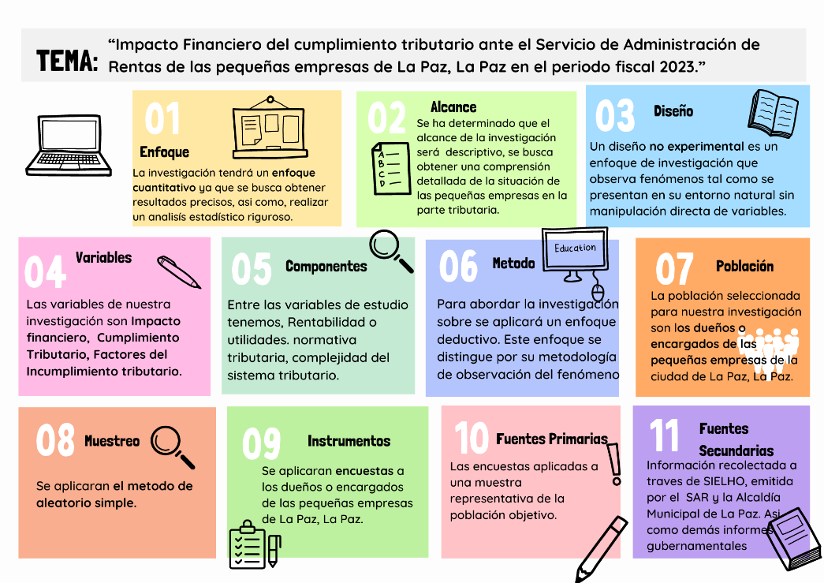
Figura 3. Infografía Estructura Metodológica.
Fuente: Elaboración propia.

3.2.1 ENFOQUE
La investigación propuesta se basará en un enfoque cuantitativo, que se basa en la habilidad para recopilar y analizar datos numéricos para ilustrar el comportamiento y las características específicas de las pequeñas empresas de La Paz ante el cumplimiento tributario en el Período Fiscal 2023. Este enfoque se apoya en la objetividad y precisión, al utilizar técnicas estadísticas rigurosas para una interpretación meticulosa de los datos. La recolección de información cuantitativa buscará abordar las interrogantes de investigación de manera clara y fundamentada, lo que asegurará la obtención de conclusiones sólidas respaldadas por evidencia empírica. Asimismo, este enfoque proporcionará una visión exhaustiva y sistemática de la situación estudiada, lo que facilitará el análisis de patrones y tendencias mediante datos numéricos. Al enfocarse en datos cuantificables, se posibilitará la comparación y generalización de resultados, promoviendo así una comprensión más profunda de la problemática examinada en la investigación.

3.2.2 ALCANCE
El enfoque de la investigación será descriptivo. Este enfoque se justifica por la necesidad de obtener una comprensión detallada y exhaustiva de la situación tributaria de las pequeñas empresas en La Paz durante el período fiscal específico mencionado. Al adoptar un enfoque descriptivo, se podrán analizar en profundidad los diversos aspectos relacionados con el cumplimiento tributario, como los procedimientos de declaración y pago de impuestos, el nivel de cumplimiento por parte de las empresas, los factores que influyen en el cumplimiento o incumplimiento tributario, así como los efectos financieros resultantes de dicho cumplimiento o incumplimiento. Este enfoque permitirá identificar patrones, tendencias y relaciones entre las variables involucradas, lo que contribuirá a una mejor comprensión de la problemática y a la generación de recomendaciones prácticas para mejorar la situación tributaria de las pequeñas empresas en La Paz. En resumen, el enfoque descriptivo se adecúa a los objetivos de la investigación al proporcionar una visión detallada y precisa de la realidad tributaria en el contexto específico estudiado.

3.2.3 DISEÑO
Se determina un diseño no experimental ya que el propósito de la investigación es recolectar y analizar datos sobre el cumplimiento tributario y el impacto financiero de las pequeñas empresas de La Paz durante el periodo fiscal 2023, sin intervenir directamente en las condiciones de las empresas. Esto proporcionaría una descripción detallada de las relaciones entre estas variables y ofreciendo información valiosa para comprender mejor la dinámica financiera de las empresas en relación con el cumplimiento tributario, mediante del análisis de los datos identificar patrones y tendencias de las pequeñas empresas de la región.

3.2.3 MÉTODO
Para abordar la investigación sobre se aplicará un enfoque deductivo. Este enfoque se distingue por su metodología de observación del fenómeno, utilizando la encuesta como instrumento clave para recopilar información. Partiendo de teorías consolidadas en los ámbitos tributario y financiero, este enfoque nos permite inferir conclusiones a partir de los datos recopilados. La adopción de este método busca generar conclusiones respaldadas por una evidencia sólida y generalizable. Con ello, se pretende contribuir al avance tanto teórico como práctico en el campo de la tributación y la gestión financiera de las pequeñas empresas en el contexto específico de La Paz, La Paz durante el año fiscal 2023.

DISEÑO DE LA POBLACIÓN

3.3.1 POBLACIÓN
La población para esta investigación estará definida por las pequeñas empresas de La Paz, La Paz que tienen un impacto financiero por el cumplimiento tributario ante el Servicio de Administración de Rentas. Según la Alcaldía Municipal de La Paz, La Paz en el año 2023 había un total de 1,704 pequeñas empresas debidamente constituidas.

3.3.2 MUESTRA
Se utiliza la siguiente ecuación para el cálculo respectivo de la muestra:
$$n=\frac{NZ^{2}pq}{{(N-1)E}^{2}+Z^{2}pq}$$
En donde:
- N = tamaño de la población finita; 1,704 pequeñas empresas.
- n = tamaño de la muestra.
- Z = valor crítico de la distribución normal. Si se requiere un nivel de confianza del 95%, Z = 1.96
- p = proporción de aceptación deseada para el servicio; 50% o 0.5.
- q = proporción de rechazo; 50% o 0.5.
- E = porcentaje deseado de error, 10% o 0.1.
$$n=\frac{{(1,704)\left(1.96\right)}^{2}(0.5)(0.5)}{{(1,704-1)(0.1)}^{2}+{\left(1.96\right)}^{2}(0.5)(0.5)}=91$$

El cálculo mediante la ecuación arroja que el resultado de la muestra de la población debe ser 91 propietarios de pequeñas empresas encuestadas.

3.3.3 TÉCNICAS DE MUESTREO
En nuestra tesis de investigación, hemos decidido emplear la técnica de muestreo aleatorio simple como método principal para la selección de la muestra. Esta decisión se basa en la necesidad de obtener una muestra representativa de la población de interés, garantizando que cada miembro de esta población tenga la misma probabilidad de ser seleccionado. El muestreo aleatorio simple es fundamental para la integridad de la investigación, ya que facilita la generalización de los resultados a toda la población. Al utilizar este enfoque, se minimizan los sesgos en la selección de la muestra, lo que contribuye a la precisión y fiabilidad de los hallazgos de la investigación.
Optar por el muestreo aleatorio simple resalta nuestro compromiso a mantener un enfoque metodológico riguroso y una perspectiva objetiva a lo largo de la investigación. Este compromiso es esencial para fortalecer la autenticidad y la relevancia de los resultados, contribuyendo significativamente a la integridad de la investigación. Al adherirnos a esta metodología, buscamos no solo cumplir con los estándares científicos de investigación establecidos, sino también proporcionar un aporte valioso y creíble.

TÉCNICAS, INSTRUMENTOS Y PROCEDIMIENTOS APLICADOS

3.4.1 TECNICAS
Se ha decidido emplear la herramienta de encuesta como técnica fundamental para la recolección de datos. Esta decisión se basa en la capacidad de las encuestas para obtener información directa, específica y relevante de los propietarios y gestores de pequeñas empresas, quienes experimentan de primera mano las implicaciones del cumplimiento tributario. La utilización de este instrumento permitirá capturar percepciones, actitudes y comportamientos respecto al cumplimiento tributario, así como evaluar el impacto financiero que este representa para las empresas en el contexto específico de La Paz, La Paz durante el año fiscal 2023. La información recabada a través de la encuesta será crucial para identificar tendencia, desafíos y oportunidades, proporcionando así una base sólida y detallada para el análisis y la discusión de los resultados de la investigación.

3.4.2 INSTRUMENTO
Se elaboró cuidadosamente un cuestionario compuesto por 25 preguntas, este instrumento fue diseñado para recopilar información detallada y relevante que permita analizar las diversas implicaciones del cumplimiento tributario y su impacto en el ámbito financiero de las pequeñas empresas. Cada pregunta fue meticulosamente formulada para asegurar la captación de datos precisos y significativos, fundamentales para el desarrollo de un análisis exhaustivo. La implementación de este cuestionario es un paso crítico en la investigación, ya que proporciona la base empírica necesaria para evaluar las implicaciones fiscales y financieras, contribuyendo así a una comprensión profunda de los desafíos y oportunidades que enfrentan estas empresas en el contexto tributario actual.
Las 25 preguntas están seccionadas en seis partes: información demográfica, información general de la empresa, cumplimiento tributario, impacto financiero y económico, factores de incumplimiento y percepciones y sugerencias. En donde hay variedad de preguntas cerradas, de opción múltiple y preguntas abiertas.

3.4.3 PROCEDIMIENTO DE APLICACIÓN
Para llevar a cabo la aplicación de las encuestas, y en concordancia con la muestra seleccionada, se inició con la identificación de los propietarios de pequeñas empresas en la Ciudad de La Paz. Este proceso se facilitó mediante el acceso a la información proporcionada por la Alcaldía Municipal de La Paz, a través del Sistema de Información Electrónico de Honduras (SIELHO), que ofrece un registro detallado de todas las empresas con permiso de operación vigente. La pertenencia de uno de los investigadores al Municipio de La Paz resultó especialmente útil, pues su conocimiento del contexto local permitió una identificación más eficiente y precisa de los propietarios.
Una vez concluida la fase de identificación, se procedió a la distribución de las encuestas. Estas se enviaron directamente a cada uno de los propietarios identificados a través de un enlace de Google Forms, asegurando que el proceso de recolección de datos fuera ágil y accesible para los participantes. Esta metodología no solo garantizó la obtención de información relevante y específica, sino que también facilitó una alta tasa de respuesta, clave para la validez del estudio.

3.4.4 VALIDACIÓN DEL INSTRUMENTO
En el desarrollo de nuestra investigación, se adoptó una estrategia meticulosa para asegurar la validez y la relevancia de la encuesta implementada para la recolección de datos. Fundamentalmente, se recurrió al juicio de expertos como un paso crucial en el proceso de validación del instrumento de encuesta. Esta técnica implicó la colaboración de cinco expertos profesionales altamente cualificados y con amplia experiencia en el campo de estudio, quienes evaluaron exhaustivamente el diseño, las preguntas, y la estructura general de la encuesta. El objetivo de esta evaluación era garantizar que cada elemento de la encuesta estuviera alineado con los objetivos de investigación, fuese capaz de generar datos fiables y pertinentes, y evitara cualquier tipo de sesgo o ambigüedad que pudiera comprometer la calidad de la información recabada. La inclusión de este proceso de validación resalta el compromiso con la rigurosidad metodológica y la precisión en la recopilación de datos, elementos esenciales para el éxito y la integridad de la investigación realizada.

Tabla 6. Validación de Instrumento.
Pregunta Evaluada | ¿Tiene observaciones? |  |  |  |  | Validez de la pregunta
Pregunta Evaluada | Experto A | Experto B | Experto C | Experto D | Experto E | Validez de la pregunta
Sección 1: Información Demográfica
1. Genero  • Masculino  • Femenino | No | No | Si | No | No | 80%
2. Edad  • 0 - 19  • 20 - 39  • 40 - 59  • 60 + | No | No | No | No | No | 100%
3. Nivel de Educación  • Primaria  • Secundaria  • Pregrado  • Posgrado  • Otro | No | No | No | No | No | 100%
4. Estado Civil  • Soltero(a)  • Unión Libre  • Casado(a)  • Divorciado(a) | No | No | No | No | No | 100%
5. Ingreso Mensual  • L 0.00 – L 50,000.00  • L 50,001.00 – L 100,000.00  • L 100,001.00 – L 150,000.00  • Mayor a L 150,000.00 | No | No | No | No | No | 100%
Sección 2: Información General de la Empresa
1. ¿Cuál es el tamaño de su empresa?  • Microempresa (1-10 empleados)  • Pequeña empresa (11-50 empleados | Si | No | Si | No | Si | 40%
2. ¿Cuál es el sector de su empresa?  • Agricultura  • Servicios  • Comercio  • Manufactura  • Construcción  • Turismo  • Transporte  • Salud  • Servicios Financieros  • Educación  • Otro | No | No | Si | No | No | 80%
3. ¿Cuántos años lleva su empresa operando? | Si | No | Si | No | No | 60%
4. ¿Su empresa ha estado al día con las obligaciones tributarias durante el periodo fiscal 2023?  • Si  • No | No | No | No | No | No | 100%
Sección 3: Cumplimiento Tributario
1. ¿Ha encontrado dificultades para entender la normativa tributaria que aplica a su empresa?  • Si  • No | No | No | No | No | No | 100%
2. ¿Cuál ha sido el mayor reto al momento de cumplir con sus obligaciones tributarias?  • Complejidad de la legislación tributaria  • Falta de recursos para asesoría especializada  • Gestión administrativa y mantenimiento de registros  • Acceso a la información y capacitación  • Carga tributaria percibida como alta  • Procesos de declaración y pago complicados  • Percepción de ineficiencia o corrupción en el uso de los impuestos | Si | Si | Si | Si | No | 20%
3. ¿Utiliza algún tipo de asesoría o servicio externo para el manejo de las obligaciones tributarias?  • Sí  • No | No | No | No | No | No | 100%
4. ¿Considera que la información y los recursos proporcionados por el Servicio de Administración de Rentas son suficientes y accesibles?  • Sí  • No | No | No | Si | No | No | 80%
Sección 4: Impacto Financiero y Económico
1. ¿Qué porcentaje de sus ingresos destina al cumplimiento tributario?  • 0% – 5%  • 6% - 10%  • 11% - 15%  • 16% – 20% | Si | No | No | No | No | 80%
2. ¿Ha tenido que realizar ajustes en tu presupuesto o en la operación de su empresa para cumplir con las obligaciones tributarias?  • Sí  • No | No | No | Si | No | No | 80%
3. ¿Ha recibido sanciones por incumplimiento tributario?  • Sí  • No | No | No | No | No | No | 100%
4. En caso afirmativo, ¿qué tipo de sanción recibió?  • Multa  • Intereses  • Accesorias | No | No | No | No | No | 100%
5. ¿Cómo ha afectado estas sanciones a la operatividad y finanzas de tu empresa?  • Impacto financiero directo  • Restricciones al acceso a créditos y financiamiento  • Interrupción de operaciones  • Costos administrativos y legales  • Impacto en la moral y la cultura empresarial  • Dificultades en la planificación financiera y presupuestaria  • Reputación empresarial | No | No | No | No | No | 100%
Sección 5: Factores de Incumplimiento
1. Seleccione cuales cree que son los principales factores que influyen en el incumplimiento tributario en las pequeñas empresas de La Paz, La Paz.  • Complejidad de la normativa tributaria  • Falta de recursos  • Carga tributaria percibida como alta  • Acceso limitado a la información y asistencia  • Falta de percepción de riesgo o consecuencias  • Ineficiencia o percepción de injusticia en el sistema tributario  • Capacidades administrativas limitadas  • Condiciones económicas adversas  • Cultura fiscal y normas sociales  • Tecnología y sistemas de gestión financiera | Si | Si | Si | No | No | 40%
2. ¿El desconocimiento de la normativa tributaria ha influido en su capacidad de cumplir con sus obligaciones tributarias?  • Si  • No | No | No | No | No | No | 100%
3. ¿La carga tributaria actual afecta significativamente la viabilidad de su empresa?  • Sí  • No | No | No | Si | No | No | 80%
4. ¿Cómo calificaría el nivel de dificultad para cumplir con las obligaciones tributarias? (Escala de 1 a 5, siendo 1 muy fácil y 5 muy difícil)  • 1  • 2  • 3  • 4  • 5 | No | No | No | No | No | 100%
Sección 6: Percepciones y Sugerencias
1. Seleccione las medidas que cree que podrían facilitar el cumplimiento tributario para las pequeñas empresas en La Paz, La Paz.  • Simplificación de la legislación tributaria  • Uso de tecnología y digitalización  • Asesoramiento y capacitación tributaria gratuita o subsidiada  • Regímenes tributarios simplificados  • Facilidades de pago y planes de amortización  • Incentivos fiscales para el cumplimiento  • Fortalecimiento del diálogo entre el sector público y privado  • Claridad en las sanciones y en el proceso de apelación  • Desarrollo de un entorno de confianza  • Apoyo durante inspecciones y auditorías | No | No | Si | No | No | 80%
2. ¿Considera que las sanciones aplicadas son proporcionales al tipo de incumplimiento?  • Sí  • No | No | No | No | No | No | 100%
3. ¿Tiene alguna sugerencia para mejorar el sistema tributario y el apoyo a las pequeñas empresas en La Paz? | No | No | Si | No | No | 80%
Fuente: Elaboración propia.

Tabla 7. Resumen de Validación de Instrumento.
Pregunta Evaluada | ¿Tiene observaciones? |  |  |  |  | Validez de la pregunta
Pregunta Evaluada | Experto A | Experto B | Experto C | Experto D | Experto E | Validez de la pregunta
Sección 1: Información Demográfica
El instrumento contiene instrucciones claras y precisas para responder el cuestionario | No | No | Si | No | No | 80%
Los ítems permiten el logro del objetivo de la investigación | No | No | No | No | No | 100%
Los ítems están distribuidos en forma lógica y secuencial | No | No | No | No | No | 100%
El número de ítems es suficiente para recoger la información. en caso de ser negativa su respuesta, sugiera los ítems a añadir | Si | No | No | No | No | 80%
Fuente: Elaboración propia.

Es notable que el 52% de las preguntas no recibió ninguna observación por parte de los expertos consultados, lo cual indica que estas preguntas fueron consideradas adecuadas y bien estructuradas para los objetivos de la investigación. La ausencia de comentarios críticos en más de la mitad de las preguntas demuestra que, según el criterio de los especialistas en el tema, la encuesta está bien diseñada para capturar la información necesaria de manera efectiva y coherente con el propósito del estudio. Este respaldo refuerza la confianza en la metodología empleada y recalca la calidad del instrumento de recopilación de datos utilizado.
Respecto al 48% restante de las preguntas de la encuesta, estas recibieron comentarios y sugerencias constructivas por parte de los expertos consultados, lo cual refleja un compromiso con la mejora continua del instrumento de recolección de datos. Se tomaron en consideración todas las observaciones recibidas, y se realizaron los ajustes necesarios para refinar la claridad, relevancia y precisión de las preguntas afectadas. Este proceso de revisión y modificación basado en el juicio experto no solo optimizó la calidad y efectividad de la encuesta, sino que también garantizó que el tema de investigación se abordara de manera más exhaustiva y adecuada. La implementación de estos cambios, siguiendo las recomendaciones de los expertos, enfatiza la rigurosidad metodológica de la investigación y refuerza la validez de los datos que serán recopilados, asegurando así que los resultados finales sean de la mayor fiabilidad y aplicabilidad.

FUENTES DE INFORMACIÓN

3.4.1 FUENTES PRIMARIAS
En el presente estudio, las fuentes primarias utilizadas para la recolección de datos fueron las encuestas aplicadas a una muestra representativa de la población objetivo. Estas encuestas permitieron obtener información directa y específica sobre las percepciones, actitudes y comportamientos de los participantes en relación con el tema investigado. La recopilación de datos mediante encuestas garantizó una visión detallada y cuantificable de las variables clave, proporcionando una base sólida para el análisis y la interpretación de los resultados del estudio.

3.4.2 FUENTES SECUNDARIAS
Las fuentes secundarias fundamentales de información para este estudio provinieron de los informes proporcionados por la Alcaldía Municipal de La Paz, los cuales se obtuvieron mediante solicitudes formales a través del Sistema de Información Electrónica de Honduras (SIELHO). Estos informes incluyen un registro detallado de los contribuyentes activos en la municipalidad de La Paz hasta el 02 de febrero de 2024. De igual manera, se consultaron documentos oficiales emitidos por el Servicio de Administración de Rentas, accediendo a esta valiosa información a través de la misma plataforma electrónica.
Se incluye dentro de estas fuentes secundarias todo informe gubernamental o informes de investigación previa relacionados con el tema de estudio. Como ser documentos oficiales, estadísticas, análisis y estudios elaborados por entidades gubernamentales, como el Servicio de Administración de Rentas, así como investigaciones académicas y de mercado realizadas por instituciones y expertos en el campo del cumplimiento tributario y su impacto en las pequeñas empresas. La utilización de esta información permite fundamentar la investigación con datos verificados y reconocidos, asegurando una base sólida para la interpretación de los resultados obtenidos a través del cuestionario y la observación directa.

CAPÍTULO IV. RESULTADOS Y ANÁLISIS

Antes de formular y diseñar herramientas tributarias orientadas a mejorar el cumplimiento fiscal en La Paz, se realizó una encuesta exhaustiva a las pequeñas empresas de esta localidad. El objetivo principal de esta encuesta fue recopilar información detallada y relevante que permita llevar a cabo un análisis profundo de las problemáticas que enfrentan estas pequeñas empresas en relación con sus obligaciones tributarias.
Esta iniciativa busca identificar tendencias, patrones y obstáculos específicos que dificultan el cumplimiento fiscal, con el fin de desarrollar soluciones efectivas y personalizadas que no solo faciliten el proceso tributario, sino que también fomenten un entorno empresarial más favorable y sostenible en la región. La información obtenida de esta encuesta será fundamental para diseñar estrategias y herramientas que respondan de manera precisa a las necesidades y desafíos particulares de las pequeñas empresas en La Paz, contribuyendo así a mejorar la eficiencia y la transparencia del sistema tributario local.

INFORME DE PROCESO DE RECOLECCIÓN DE DATOS
Para la investigación, se cuenta con una población enfocada en las pequeñas empresas de La Paz. En el capítulo tres, se definió la muestra utilizando una ecuación estadística, la cual determinó un tamaño de muestra de 91 empresas, con un margen de error del 10%. Esto se debe a que muchos propietarios no se sentían cómodos respondiendo la encuesta, ya que temían posibles repercusiones al declarar si cumplían o no con sus obligaciones tributarias. Esta y otras complicaciones provocaron que el proceso de recolección de datos se prolongara más de lo previsto.
El proceso de recolección de datos se desarrolló en las siguientes etapas:
Primera Etapa: Una vez definida la población y las variables de estudio, se elaboró un borrador de la encuesta, con preguntas específicas necesarias para recopilar la información de interés para la investigación.
Segunda Etapa: La encuesta fue revisada por cinco expertos en el área, quienes evaluaron la relevancia y claridad de las preguntas.
Tercera Etapa: Se implementaron las mejoras sugeridas por los expertos para optimizar la encuesta.
Cuarta Etapa: Después de que el asesor de tesis revisó y aprobó la herramienta, se procedió a transcribir las preguntas a Google Forms, facilitando así su distribución y recopilación de respuestas.
Quinta Etapa: Se envió el enlace de la encuesta y la entrevista a los interesados, logrando obtener un total de 91 respuestas.
Sexta Etapa: Con las respuestas recopiladas, se creó un dashboard virtual interactivo utilizando Microsoft Power BI. Power BI es una herramienta que permite recopilar, administrar y analizar datos de manera eficiente. A través de ella, se conectaron los datos obtenidos de Google Forms para construir un modelo de datos. La interfaz intuitiva de Power BI facilitó el diseño de informes con gráficos interactivos y una amplia variedad de filtros, permitiendo así obtener información más específica y detallada.
El enlace al trabajo realizado se comparte a continuación: Enlace al trabajo
Este proceso meticuloso aseguró que la recolección de datos fuera precisa y exhaustiva, proporcionando una base sólida para el análisis de las problemáticas que enfrentan las pequeñas empresas en La Paz respecto a sus obligaciones tributarias.

RESULTADOS Y ANÁLISIS DE LAS TÉCNICAS APLICADAS

4.1.1 CARACTERIZACION DE LAS PEQUEÑAS EMPRESA

4.1.1.1 GENERO
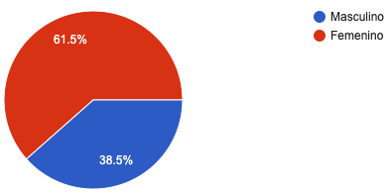
Figura 4. Genero de los propietarios de las pequeñas empresas en La Paz, La Paz.
Fuente: Elaboración propia.

La mayoría de los encuestados son mujeres, lo que representa el 61.5% del total. Esto indica una mayor participación femenina entre las pequeñas empresas encuestadas en La Paz, La Paz, Honduras. Los hombres constituyen el 38.5% de los encuestados, lo que sigue siendo una representación significativa, aunque menor en comparación con las mujeres.
La mayor proporción de mujeres puede reflejar una tendencia hacia una participación significativa de mujeres en la gestión de pequeñas empresas en la región. Las diferencias de género pueden ofrecer perspectivas variadas sobre el cumplimiento tributario y sus repercusiones financieras, lo que podría ser valioso para comprender mejor las dinámicas de las pequeñas empresas.

4.1.1.2 EDAD
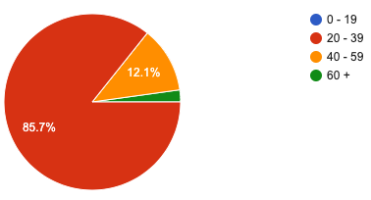
Figura 5. Edad de los propietarios de las pequeñas empresas en La Paz, La Paz.
Fuente: Elaboración propia.

La mayoría de los encuestados, el 85.7%, están en el rango de 20 a 39 años, lo que sugiere que la población de pequeños empresarios en La Paz, La Paz, Honduras, es predominantemente joven. El 12.1% de los encuestados están en el rango de 40 a 59 años, representando una porción menor pero aún significativa. Mientras que solo el 2.2% de los encuestados tienen más de 60 años, indicando una representación mínima de empresarios mayores en la muestra.
La alta representación de empresarios jóvenes puede reflejar una tendencia hacia el emprendimiento entre las generaciones más jóvenes, es probable que los empresarios más jóvenes estén más inclinados a adoptar nuevas tecnologías y herramientas digitales para gestionar sus empresas, incluyendo software de contabilidad y gestión tributaria. También los empresarios más jóvenes pueden estar más dispuestos a asumir riesgos, lo que puede influir en cómo manejan sus finanzas y cumplimiento tributario. Por otro lado, los empresarios de mayor edad pueden ser más conservadores en su enfoque, lo que podría reflejarse en sus prácticas de gestión financiera y tributaria.
Aunque los empresarios jóvenes dominan la muestra, la presencia de empresarios de mediana edad y mayores sugiere que hay una diversidad de experiencia y perspectivas en el manejo de pequeñas empresas y el cumplimiento tributario. Dicho grupo podría enfrentar más desafíos con la adopción de nuevas tecnologías, lo que podría afectar su cumplimiento tributario y eficiencia operativa.

4.1.1.3 EDUCACION
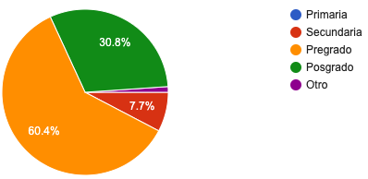
Figura 6. Nivel educativo de los propietarios de las pequeñas empresas en La Paz, La Paz.
Fuente: Elaboración propia.

La mayoría de los encuestados (60.4%) tiene un nivel de educación de pregrado, lo que indica que un alto porcentaje de empresarios ha recibido una educación universitaria básica. El 30.8% tiene estudios de posgrado, lo que sugiere un nivel significativo de educación avanzada entre los propietarios de pequeñas empresas. Un pequeño porcentaje (7.7%) de los encuestados tiene solo educación secundaria, lo que podría indicar limitaciones en acceso o interés en educación superior. Mientras que solo un encuestado (1.1%) indicó un nivel de educación diferente a los mencionados, lo que sugiere que la mayoría sigue una ruta educativa tradicional.
Los altos niveles de educación, particularmente en pregrado y posgrado, pueden implicar una mejor comprensión y manejo de las obligaciones tributarias. Esto podría reflejarse en un mayor cumplimiento y mejores prácticas financieras. Aquellos con solo educación secundaria pueden enfrentar más desafíos en la comprensión y cumplimiento de las normas tributarias, lo que podría requerir más apoyo y recursos educativos.
Los empresarios con niveles de educación más altos (pregrado y posgrado) que es un 91.2%, pueden estar más abiertos a adoptar nuevas tecnologías y prácticas innovadoras, mejorando así la eficiencia operativa y el cumplimiento tributario. Por otro lado, los empresarios con menor nivel educativo pueden ser más conservadores y menos inclinados a asumir riesgos, lo que podría influir en sus estrategias de crecimiento y manejo financiero.

4.1.1.4 ESTADO CIVIL
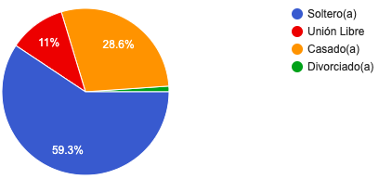
Figura 7. Estado civil de los propietarios de las pequeñas empresas en La Paz, La Paz.
Fuente: Elaboración propia.
La mayoría de los encuestados están solteros(as), siendo este un 59.3% lo que podría indicar una tendencia de jóvenes empresarios que aún no han formado una familia nuclear tradicional. Un 28.6% de los encuestados están casados(as), lo que representa una porción significativa y puede implicar responsabilidades familiares adicionales. Un 11% de los encuestados están en una unión libre, lo que muestra una forma de convivencia también presente en la población empresarial. Solo un 1.1% de los encuestados están divorciados(as), lo que es una minoría en la muestra.
Al ver los resultados anteriores, se puede percibir que los empresarios solteros pueden tener más flexibilidad y menos responsabilidades familiares, lo que puede permitirles dedicar más tiempo y recursos a su negocio. Mientras que los empresarios que están casados o en unión libre pueden enfrentar mayores responsabilidades familiares que podrían influir en su tiempo y capacidad para gestionar las obligaciones tributarias y financieras de su empresa.
Los empresarios solteros pueden estar más dispuestos a asumir riesgos empresariales y trabajar horas adicionales, mientras que los casados o en unión libre pueden buscar estabilidad y seguridad en sus negocios. Las diferencias en el estado civil pueden influir en la planificación financiera y las prioridades de los empresarios, con aquellos en relaciones familiares posiblemente priorizando la seguridad y estabilidad financiera.

4.1.1.5 TAMAÑO DE LA EMPRESA
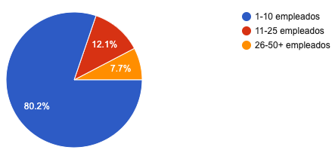
Figura 8. Cantidad de empleados.
Fuente: Elaboración propia.
La gran mayoría de las empresas encuestadas, un 80.2%, tienen entre 1 y 10 empleados. Esto es consistente con la definición de pequeñas empresas que suelen tener menos empleados y recursos limitados. Un 12.1% de las empresas cuentan con entre 11 y 25 empleados, lo que sugiere una representación de empresas en crecimiento. Un 7.7% de las empresas tienen más de 26 empleados, indicando una minoría de empresas más grandes dentro de la muestra.
La mayoría de las empresas en La Paz cuentan con menos de 10 empleados. Esto puede influir en las prácticas de cumplimiento tributario, ya que las pequeñas empresas suelen tener menos recursos para gestionar sus obligaciones fiscales de manera eficiente. Por lo que las políticas y programas de apoyo deben estar orientados a asistir a estas empresas en la gestión de sus obligaciones tributarias, brindándoles herramientas y recursos para facilitar el cumplimiento, tal y como se propone en el capítulo seis.

4.1.2 CUMPLIMIENTO E INCUMPLIMIENTO DE NORMATIVA TRIBUTARIA

4.1.2.1 INDICE DEL CUMPLIMIENTO TRIBUTARIO
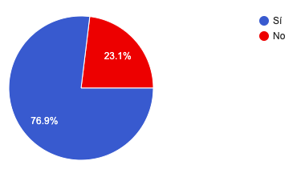
Figura 9. Cumplimiento de las obligaciones tributarias en el 2023.
Fuente: Elaboración propia.
La mayoría de los encuestados (76.9%) reportan estar al día con sus obligaciones tributarias, lo que es una señal positiva de responsabilidad fiscal entre las pequeñas empresas en La Paz. Esto podría indicar un nivel adecuado de conocimiento y gestión de las responsabilidades tributarias. Un 23.1% de las empresas no han cumplido con sus obligaciones tributarias, lo cual es significativo y merece atención. Las razones para este incumplimiento pueden variar desde problemas financieros, falta de conocimiento, dificultades administrativas, o percepciones de injusticia o complejidad en el sistema tributario.

4.1.2.2 INDICE DE SANCION POR INCUMPLIMIENTO TRIBUTARIO

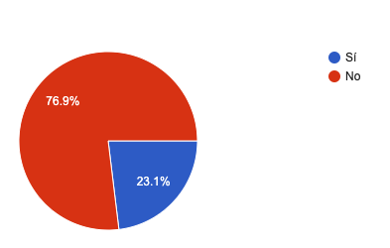
Figura 10. Sanción por incumplimiento tributario.
Fuente: Elaboración propia.
La gran mayoría de las empresas (76.9%) no han recibido sanciones por incumplimiento tributario. Esto indica que la mayoría de las pequeñas empresas en La Paz, La Paz, Honduras, han logrado cumplir con sus obligaciones tributarias a tiempo y de manera adecuada, esto hace lógica con el índice de cumplimiento, ya que el 76.9% de las empresas reportaron estar al día con sus obligaciones. Por otro lado, el 23.1% de las empresas sí han recibido sanciones. Esto representa una minoría significativa y sugiere que casi una de cada cinco empresas ha tenido problemas con el cumplimiento tributario que resultaron en sanciones.

4.1.2.3 TIPOS DE SANCIONES
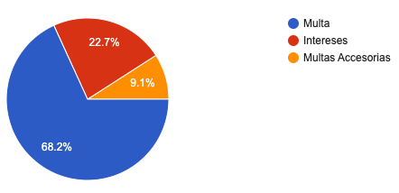
Figura 11. Tipo de sanciones por incumplimiento tributario.
Fuente: Elaboración propia.

La mayoría de las sanciones recibidas por las empresas son multas directas, representando el 68.2% de las respuestas. Esto sugiere que las infracciones más comunes están relacionadas con errores o incumplimientos que resultan en sanciones económicas directas. El 22.7% de las empresas sancionadas han tenido que pagar intereses. Esto indica que una parte considerable de las sanciones están relacionadas con pagos atrasados de las obligaciones tributarias. Por último, aunque menos comunes, las multas accesorias representan un 9.1% de las sanciones. Estas multas pueden incluir sanciones adicionales por incumplimientos específicos, como errores en la declaración de impuestos o la falta de presentación de documentos requeridos.

4.1.2.4 FACTORES QUE INFLUYEN EN EL INCUMPLIMIENTO TRIBUTARIO
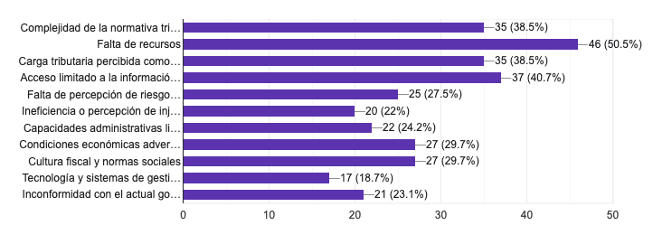
Figura 12. Factores de incumplimiento tributario.
Fuente: Elaboración propia.
A continuación, se presenta la distribución de respuestas, tomando en cuenta que cada encuestado podía seleccionar cuantos factores se sintiera identificado:

- Complejidad de la normativa tributaria: 57 respuestas
- Falta de recursos: 66 respuestas
- Carga tributaria percibida como alta: 54 respuestas
- Acceso limitado a la información y asistencia: 56 respuestas
- Falta de percepción de riesgo o consecuencias: 29 respuestas
- Ineficiencia o percepción de injusticia en el sistema tributario: 30 respuestas
- Capacidades administrativas limitadas: 34 respuestas
- Condiciones económicas adversas: 33 respuestas
- Cultura fiscal y normas sociales: 31 respuestas
- Tecnología y sistemas de gestión financiera: 17 respuestas
- Inconformidad con el actual gobierno: 25 respuestas

Ahora se presentan los factores más comunes, con sus respectivos porcentajes, que influyen en el incumplimiento tributario de las pequeñas empresas en La Paz, La Paz:
La carencia de recursos es el factor más común, mencionado por el 75.86% de las empresas. Esto sugiere que muchas pequeñas empresas en La Paz están luchando financieramente para cumplir con sus obligaciones tributarias.
La falta de acceso a la información y asistencia es un problema importante para el 64.37% de las empresas. Esto resalta la necesidad de una mejor divulgación y apoyo en temas fiscales.
La normativa tributaria compleja es mencionada por el 65.52% de las empresas, lo cual indica que la simplificación de las regulaciones podría ayudar a mejorar el cumplimiento.
La percepción de una carga tributaria alta es un factor significativo para el 62.07% de las empresas. Esto sugiere que la reducción de impuestos o la implementación de incentivos fiscales podría ser beneficiosa.
Un 39.08% de las empresas sienten que sus limitadas capacidades administrativas afectan su cumplimiento tributario. Esto podría ser abordado con programas de capacitación y desarrollo de habilidades.

4.1.3 CARGA TRIBUTARIA

4.1.3.1 ENTENDIMIENTO DE LA CARGA TRIBUTARIA

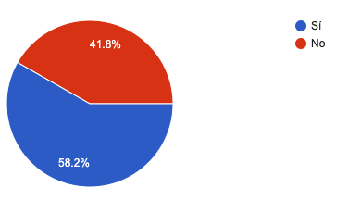
Figura 13. Dificultad en entendimiento de la normativa tributaria.
Fuente: Elaboración propia.

Más de la mitad de las empresas, 58.2%, han encontrado dificultades para entender la normativa tributaria. Esto indica un problema significativo en la claridad y accesibilidad de la normativa fiscal. Un 41.8% de las empresas no han tenido problemas para entender la normativa, lo que podría sugerir que estas empresas tienen acceso a mejores recursos o asesoramiento en materia tributaria.
La alta proporción de empresas que encuentran dificultades sugiere que la normativa tributaria puede ser compleja y no suficientemente clara para muchos empresarios, especialmente aquellos con recursos limitados para contratar asesoría profesional. Existe una necesidad evidente de proporcionar capacitación y asesoría en materia tributaria a las pequeñas empresas. Programas de formación específicos o herramientas digitales podrían ayudar a los empresarios a entender mejor sus obligaciones fiscales.
También es de destacar que la dificultad para entender la normativa puede impactar negativamente en el cumplimiento tributario. Empresas que no comprenden bien sus obligaciones fiscales pueden incurrir en errores o sanciones por el mismo hecho de falta de entendimiento.

4.1.3.2 RETOS AL CUMPLIR LAS OBLIGACIONES TRIBUTARIAS
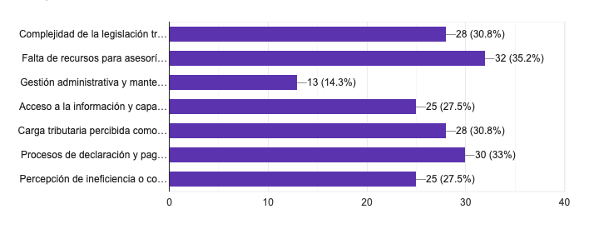
Figura 14. Retos del cumplimiento tributario.
Fuente: Elaboración propia.

A las empresas encuestadas se les enlisto siete retos que se tomaron en consideración como los más recurrentes o influyentes, a continuación, se comparte la frecuencia de cada reto:
- Complejidad de la legislación tributaria: 49 veces
- Falta de recursos para asesoría especializada: 50 veces
- Gestión administrativa y mantenimiento de registros: 19 veces
- Acceso a la información y capacitación: 37 veces
- Carga tributaria percibida como alta: 38 veces
- Procesos de declaración y pago complicados: 38 veces
- Percepción de ineficiencia o corrupción en el uso de los impuestos: 32 veces

Se puede apreciar que la falta de recursos para contratar asesoría especializada es el mayor obstáculo y el más común. Muchas empresas, especialmente las pequeñas, no pueden permitirse pagar a profesionales que les ayuden a navegar las obligaciones tributarias. El segundo reto más votado fue la complejidad en la interpretación y aplicación de la normativa tributaria, este reto destaca la necesidad de simplificación y claridad en las leyes fiscales como hemos venido mencionando anteriormente. Por último, el tercer reto que las empresas se ven afectadas es la percepción de que la carga tributaria es alta, esto afecta la moral y la disposición de las empresas para cumplir con sus obligaciones fiscales, motivando la búsqueda de alternativas para minimizar la carga fiscal o incluso hasta incumplirla.

4.1.4 IMPACTO FINANCIERO

4.1.4.1 INGRESOS
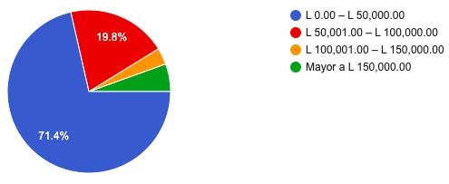
Figura 15. Ingresos mensuales de las pequeñas empresas en La Paz, La Paz.
Fuente: Elaboración propia.
La mayoría de los encuestados (71.4%) tienen ingresos mensuales en el rango más bajo, lo que podría reflejar las dificultades económicas que enfrentan muchas pequeñas empresas en La Paz. Esto podría estar relacionado con limitaciones en capital, acceso a mercados o desafíos operativos e incluso esto podría impactar directamente en su cumplimiento tributario, al tener pocos ingresos se verán forzados a buscar las maneras de esquivar dichas obligaciones. Un 19.8% de los encuestados tienen ingresos en el rango medio, lo que indica una estabilidad económica moderada, posiblemente con capacidad para reinvertir en sus negocios. Un 3.3% tiene ingresos en el rango alto, lo que sugiere que una minoría de las pequeñas empresas está logrando una rentabilidad significativa. Un 5.5% de los encuestados reportan ingresos muy altos, lo que indica la presencia de algunas empresas que están operando con éxito considerable en el mercado y posiblemente estén cumpliendo con sus obligaciones tributarias.

4.1.4.2 PORCENTAJE DE INGRESOS DESTINADO AL CUMPLIMIENTO TRIBUTARIO
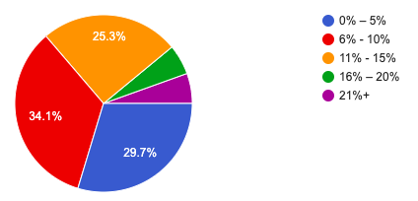
Figura 16. Porcentaje de los ingresos destinado al cumplimiento tributario.
Fuente: Elaboración propia.

La mayoría de las empresas destina entre el 6% y el 10% de sus ingresos al cumplimiento tributario, lo que sugiere una carga tributaria moderada para un segmento significativo de las pequeñas empresas. Tanto el rango más bajo (0% - 5%) como el rango intermedio (11% - 15%) tienen una distribución similar, representando a empresas que destinan una menor o una mayor parte de sus ingresos, respectivamente. Los extremos (16% - 20% y 21%+) tienen menos empresas, lo que podría indicar que muy pocas empresas enfrentan una carga tributaria extremadamente alta o muy baja.

4.1.4.3 AJUSTES PRESUPUESTARIOS POR CUMPLIMIENTO TRIBUTARIO
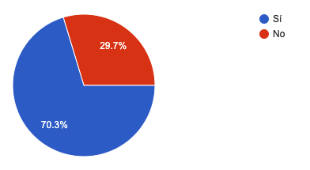
Figura 17. Ajustes presupuestarios u operacionales debido al cumplimiento tributario.
Fuente: Elaboración propia.
Una gran mayoría (70.3%) de las empresas han tenido que realizar ajustes en su presupuesto o en sus operaciones para cumplir con las obligaciones tributarias. Esto indica que el cumplimiento tributario tiene un impacto significativo en la gestión financiera y operativa de las pequeñas empresas en La Paz, La Paz, Honduras. Mientras que un 27.38% de las empresas no han tenido que realizar ajustes. Esto podría indicar que estas empresas tienen una mejor gestión financiera, mayores recursos o una estructura organizativa que les permite cumplir con las obligaciones tributarias sin necesidad de cambios significativos.
Es oportuno mencionar que, dado que una porción significativa de las empresas no está al día con sus obligaciones tributarias, los ajustes realizados pueden estar dirigidos a ponerse al día y evitar sanciones futuras.
En conclusión, el cumplimiento tributario impone una carga considerable en las pequeñas empresas de La Paz, La Paz con un alto porcentaje de empresas realizando ajustes en sus presupuestos y operaciones para cumplir con las obligaciones fiscales. Este análisis resalta la necesidad de apoyo en términos de asesoría, capacitación y simplificación de los procesos tributarios para mejorar la sostenibilidad y crecimiento de estas empresas.

4.1.5 RECURSOS

4.1.5.1 INFORMACION Y RECURSOS PROPORCIONADOS POR EL SAR
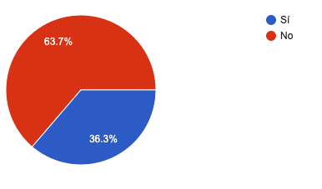
Figura 18. Percepción si la información y recursos brindados por el SAR es suficiente y accesible.
Fuente: Elaboración propia.

Hay una percepción mayoritaria del 63.7% que indican que los recursos y la información proporcionados por el Servicio de Administración de Rentas no son suficientes ni accesibles para el cumplimiento de la carga tributaria. La percepción de que estos recursos del SAR son insuficientes y poco accesibles podría estar contribuyendo al incumplimiento tributario en las pequeñas empresas. Esto destaca la importancia de abordar estas deficiencias para mejorar el cumplimiento tributario en la región.
La alta proporción de respuestas negativas sugiere que hay una demanda significativa de mejoras en la calidad y accesibilidad de los recursos proporcionados por el SAR. Esto podría incluir una mayor claridad en la información proporcionada, herramientas en línea más intuitivas y servicios de asistencia al contribuyente más efectivos.

4.1.5.2 ASESORIAS EN EL MANEJO DE LAS OBLIGACIONES TRIBUTARIAS
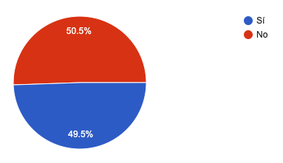
Figura 19. Uso de asesorías o servicios externos para manejo de obligaciones tributarias.
Fuente: Elaboración propia
La distribución de respuestas está bastante equilibrada, con una ligera mayoría (50.5%) que utiliza servicios de asesoría externa y un 49.5% que no lo hace.
La mitad de las empresas depende de algún tipo de asesoría o servicio externo para el manejo de sus obligaciones tributarias. Esto puede indicar la complejidad del sistema tributario o la falta de recursos internos especializados para manejar estas obligaciones.
La otra mitad de las empresas que no utiliza servicios externos podría estar gestionando sus obligaciones tributarias internamente, lo que sugiere que estas empresas tienen cierta capacidad administrativa para hacerlo. Sin embargo, también podría implicar riesgos de incumplimiento si carecen del conocimiento y los recursos adecuados, orillándolos a algún tipo de sanción

CAPÍTULO V. CONCLUSIONES Y RECOMENDACIONES

CONCLUSIONES
- La investigación reveló que un significativo porcentaje de pequeñas empresas en La Paz no cumple con la normativa tributaria vigente, específicamente el 23.1%. Este incumplimiento se debe en parte a la falta de conocimiento y comprensión de las obligaciones fiscales por parte de los empresarios, así como a la percepción de la complejidad del sistema tributario. Además, factores demográficos como la edad, el género y el nivel educativo de los propietarios de las empresas influyen en el grado de cumplimiento. Las empresas dirigidas por personas más jóvenes o con menor nivel educativo presentan mayores tasas de incumplimiento.
- Los factores identificados en el incumplimiento tributario entre las pequeñas empresas de La Paz revelan una combinación de carencias en apoyo institucional, educación fiscal insuficiente, percepción negativa de las sanciones, complejidad legislativa y falta de recursos para asesoría especializada. Estos factores interactúan para crear un entorno en el que el cumplimiento tributario se percibe como complicado, injusto y, a menudo, inalcanzable para muchas pequeñas empresas. Para abordar estos desafíos, es fundamental implementar soluciones integrales que incluyan mejoras en la asesoría y recursos proporcionados por el SAR, programas de capacitación fiscal accesibles, revisiones en el sistema de sanciones, y medidas para simplificar la legislación tributaria.
- El análisis del impacto económico de las sanciones impuestas por el SAR mostró que estas sanciones pueden ser significativas y afectar negativamente la viabilidad financiera de las pequeñas empresas. Un alto porcentaje de empresas, el 70.3%, ha tenido que realizar ajustes en su presupuesto o en sus operaciones para cumplir con las obligaciones tributarias, lo que indica un impacto considerable en la gestión financiera y operativa. Además, la mayoría de las empresas destinan entre el 6% y el 10% de sus ingresos al cumplimiento tributario, lo que representa una carga moderada pero significativa para muchas de ellas.
- Dado el alto porcentaje de jóvenes encuestados (85%) y tanto el alto índice de educación de pregrado (60%) como el de postgrado (30%), se concluye que los propietarios de las pequeñas empresas de La Paz, poseen la capacidad para hacer uso plantillas de Excel que les permitan un mejor control para el cumplimiento de sus obligaciones tributarias.

RECOMENDACIONES
- Para abordar la falta de cumplimiento con la normativa tributaria observada en un 23.1% de las pequeñas empresas de La Paz, se recomienda desarrollar e implementar programas educativos específicos y accesibles sobre obligaciones fiscales dirigidos a empresarios. Estos programas deben adaptarse a las características demográficas de los propietarios, con énfasis en la simplificación del sistema tributario y en la reducción de la percepción de complejidad. Además, se sugiere la creación de recursos educativos en línea y talleres presenciales que aborden la normativa de manera práctica y aplicable.
- Para superar los desafíos identificados en el incumplimiento tributario, se recomienda a las autoridades tributarias implementar un paquete integral de medidas que incluya: la mejora en la asesoría proporcionada por el Servicio de Administración de Rentas (SAR), la creación de programas de capacitación fiscal accesibles y adaptados a las necesidades de las pequeñas empresas, una revisión y posible reforma del sistema de sanciones para hacerlo más justo y proporcional, y simplificación de la legislación tributaria para reducir la complejidad percibida. Estos pasos ayudarán a crear un entorno más favorable y comprensible para el cumplimiento tributario.
- Dado el impacto económico significativo de las sanciones tributarias en las pequeñas empresas, se recomienda que el SAR considere la implementación de un sistema de sanciones más flexible y proporcional que tenga en cuenta la capacidad financiera de las empresas. Además, se sugiere ofrecer asesoría financiera y tributaria a las empresas para ayudarles a gestionar mejor su presupuesto y adaptarse a las obligaciones fiscales sin afectar gravemente su viabilidad. Proporcionar incentivos para el cumplimiento voluntario y facilitar el acceso a recursos de planificación fiscal también podría aliviar la carga económica.
- Dado que un alto porcentaje de los propietarios de pequeñas empresas en La Paz tienen un nivel educativo avanzado y son jóvenes, se recomienda fomentar el uso de herramientas digitales como plantillas de Excel para la gestión tributaria. Esto puede lograrse a través de cursos en línea que enseñen a utilizar estas herramientas de manera efectiva para el cálculo y control de las obligaciones fiscales. Además, el SAR podría proporcionar plantillas y guías prácticas adaptadas a las necesidades de las pequeñas empresas para facilitar su implementación y uso.

CAPÍTULO VI. APLICABILIDAD

En este capítulo se presenta la propuesta basada con los resultados, conclusiones y recomendaciones del estudio. El cálculo del Impuesto sobre la Renta (ISR) es esencial para la gestión fiscal de las pequeñas empresas de La Paz, pero puede ser complejo debido a las constantes actualizaciones fiscales. Esta propuesta plantea el desarrollo de herramientas en forma de plantillas actualizadas, diseñadas para facilitar el cálculo del ISR. Estas plantillas en Excel ayudarán a las pequeñas empresas a realizar cálculos de manera eficiente y precisa, asegurando el cumplimiento de sus obligaciones fiscales y optimizando la gestión de sus recursos.
Nombre de la propuesta: “Implementación de plantillas en Excel actualizadas para el Cálculo de Retención en la Fuente y el Impuesto Sobre la Renta en Pequeñas Empresas de La Paz”

JUSTIFICACIÓN DE LA PROPUESTA
La propuesta de implementar herramientas actualizadas, específicamente plantillas de Excel, para el cálculo del impuesto sobre la renta en pequeñas empresas de La Paz se planteó con base en los resultados obtenidos en nuestra investigación. En este estudio, se identificaron varios factores relevantes en el análisis de los datos. Entre estos factores, se encuentra la complejidad de la normativa fiscal, que más del cincuenta por ciento de las empresas considera difícil de entender, y la falta de recursos para contratar asesoría tributaria, mencionada por el 75.86% de las empresas, lo cual dificulta el cumplimiento tributario.
Las plantillas de Excel, accesibles y gratuitas, pueden automatizar y simplificar estos procesos, mejorando la eficiencia administrativa y reduciendo la dependencia de servicios externos costosos. Además, el alto nivel educativo de los empresarios, con un 60.4% con educación de pregrado y un 30.8% con posgrado, sugiere que poseen las habilidades necesarias para utilizar estas herramientas tecnológicas.
La percepción de una alta carga tributaria (62%) y la necesidad de ajustes presupuestarios (70.3%) también resaltan la necesidad de optimizar la planificación financiera, algo que las plantillas de Excel pueden facilitar. Dado que la mayoría de las empresas generan ingresos mensuales bajos, estas herramientas pueden reducir costos operativos y mejorar la sostenibilidad financiera a largo plazo, haciendo que esta propuesta sea viable y esencial para abordar los desafíos fiscales actuales de las pequeñas empresas en La Paz.

ALCANCE DE LA PROPUESTA
El objetivo de la implementación de las herramientas actualizadas para el cálculo del Impuesto sobre la Renta (ISR) en pequeñas empresas de La Paz es proporcionar un recurso eficiente y preciso que facilite la gestión fiscal de estas empresas, Los objetivos específicos incluyen:
- Facilitar plantillas en Excel que permitan a las pequeñas empresas realizar cálculos de ISR de manera sencilla y directa, reduciendo la posibilidad de errores.
- Proveer plantillas actualizadas conforme a las normativas tributarias vigentes para el año 2024, garantizando el cumplimiento legal.
- Brindar a las pequeñas empresas herramientas que les permitan gestionar mejor sus recursos financieros, ofreciéndoles claridad sobre sus obligaciones fiscales y evitando sanciones por errores en el cálculo del ISR.

DESCRIPCIÓN Y DESARROLLO
Esta propuesta tiene como objetivo facilitar el cálculo del Impuesto Sobre la Renta para las pequeñas empresas de La Paz, y también simplificar el cálculo de Retención en la Fuente a los empleados, este último impuesto es enterado por el patrono, por lo cual, se le proporcionara una plantilla para que el patrono pueda realizar el cálculo del Impuesto Sobre la Renta empleados cuando aplique. Estas herramientas permitirán a los contribuyentes gestionar sus obligaciones fiscales de manera más eficiente y con mayor confianza.

6.3.1 DESCRIPCIÓN
La propuesta consiste en la implementación de plantillas de Excel actualizadas y personalizadas para el cálculo del Impuesto sobre la Renta en pequeñas empresas de La Paz. Estas plantillas estarán diseñadas para simplificar el proceso de cálculo y presentación de impuestos, asegurando cumplimiento normativo y eficiencia operativa. Para el desarrollo de las plantillas de Excel se incluirán todas las fórmulas necesarias para el cálculo del Impuesto sobre la Renta, adaptadas a la normativa fiscal vigente, incluyendo secciones específicas para la entrada de datos financieros relevantes, como ingresos, gastos, deducciones y créditos fiscales. Se diseñará un sistema de actualización para las plantillas basado en los cambios en la legislación fiscal, para que el obligado tributario pueda actualizar por sí solo, el cual se realizará a través de fórmulas en donde se podrá modificar la tabla progresiva vigente y esta se actualizará automáticamente, se elaborarán de forma sencilla para que facilite el uso de las plantillas. El desarrollo y diseño de las plantillas se realizará en conjunto con personas expertas en materia tributaria y programación en Excel, asegurando que sean intuitivas y fáciles de usar. Para el uso se crearán tutoriales en línea los cuales estarán disponible para el obligado tributario. Las plantillas estarán disponibles para descarga gratuita a través de un portal web dedicado, accesible para todas las pequeñas empresas de La Paz.

6.3.2 DESARROLLO
Para desarrollar nuestra propuesta de aplicabilidad, hemos creado diversas herramientas y procesos fundamentales para satisfacer las necesidades identificadas en nuestra investigación. Entre estas herramientas se incluyen plantillas de Excel, videos tutoriales que explican el uso de estas plantillas, y hemos establecido un espacio de almacenamiento en la nube utilizando OneDrive. Este entorno facilitará a los usuarios el acceso rápido y sencillo para descargar las herramientas necesarias. Estas iniciativas no solo fortalecen nuestra propuesta, sino que también aseguran que nuestros recursos sean accesibles y efectivos para todos los usuarios interesados, a continuación, el detalle:
Tabla 8. Herramientas y procesos de propuesta.
Herramienta: | - Plantillas de Excel
Introducción | Las plantillas están diseñadas específicamente para el cálculo del Impuesto Sobre la Renta (ISR), ofreciendo campos personalizables que se adaptan a las necesidades de Comerciantes Individuales (CI) y Personas Naturales (PN). Además, hemos desarrollado una plantilla para el cálculo de Retención en la Fuente, la cual incluye fórmulas preestablecidas para la visualización de datos. Quienes utilicen estas plantillas podrán ingresar valores en cada casilla para determinar con precisión el Impuesto Sobre la Renta. Además, hemos incluido instrucciones detalladas paso a paso dentro de las plantillas para facilitar su uso efectivo
Desarrollo: | - Los integrantes del equipo de investigación diseñaron las plantillas.  - Asesoramiento de expertos en tributación para el desarrollo de las plantillas  - Actualización periódica según las normativas fiscales vigentes.  - Implementación de nuevas funcionalidades basadas en la retroalimentación de los usuarios.  - Se usaron funciones de Excel las cuales permitirán realizar el cálculo del Impuesto Sobre la Renta.
Anexos: Plantilla Calculo Impuesto Sobre la Renta para Persona Natural y Comerciante Individual.  Plantilla Calculo de Retención en la Fuente | 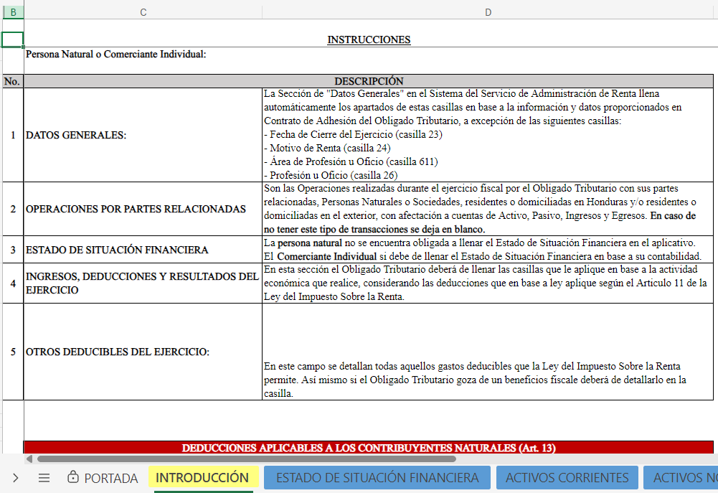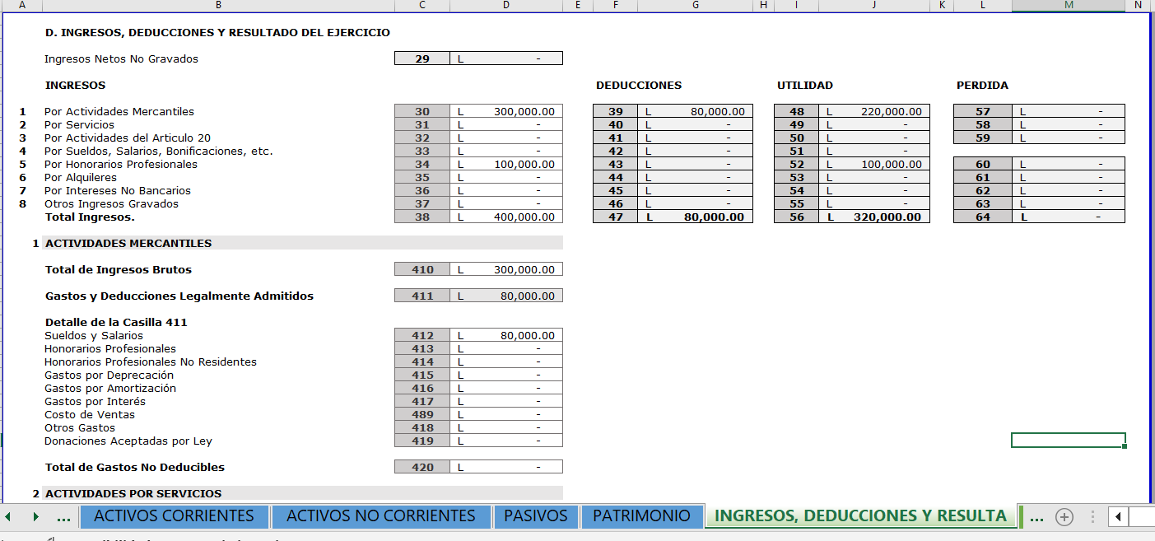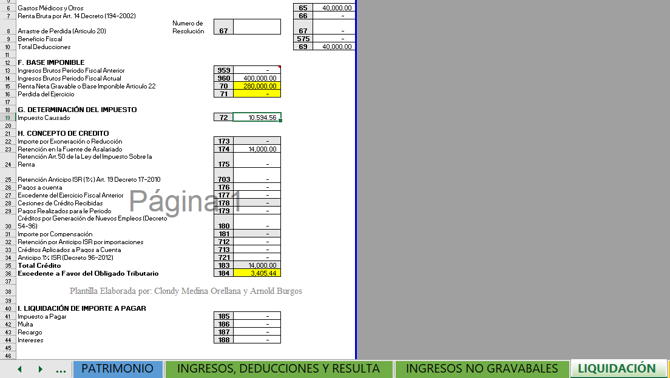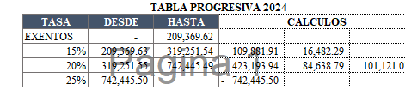  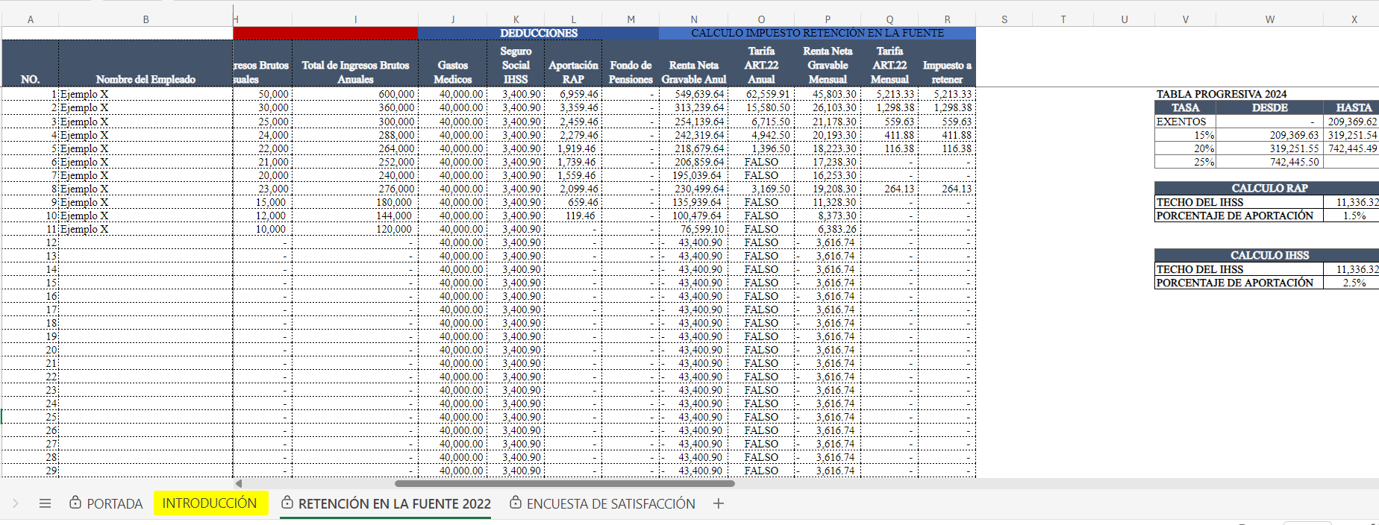
Fuente: Elaboración propia.

Herramienta: | - Videos Tutoriales
Introducción: | Se han desarrollado videos tutoriales para usar plantillas, que ofrecen instrucciones detalladas sobre cómo completarlas correctamente, asegurando que los usuarios puedan llenarlas eficazmente.
Proceso | - Tutoriales en video que cubren cada paso del proceso de cálculo de impuestos para cada una de las plantillas  - Documentación complementaria escrita y descargable para el uso de las plantillas.
Anexo | 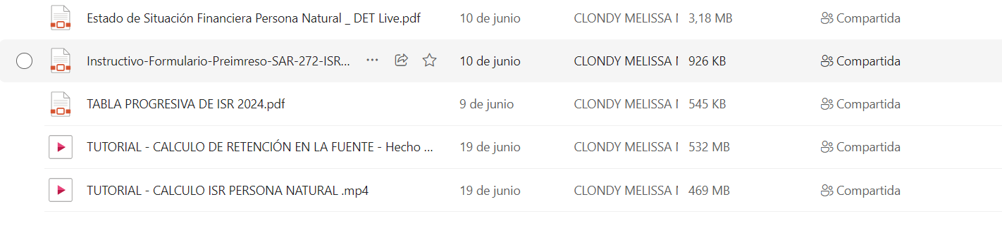
Fuente: Elaboración propia.

Herramienta: | - Almacenamiento en la Nube (OneDrive)
Introducción: | Este espacio donde las plantillas y recursos adicionales pueden descargarse gratis. Integración con servicios en la nube para asegurar el acceso constante y seguro.
Proceso | - A través del correo institucional de UNITEC, se creó un espacio que permita a los obligados descargarlos elementos de forma fácil y gratuita.
Enlace de Acceso: | Plantillas - Calculo ISR PN y CI
Anexo: Espacio en la Nube | 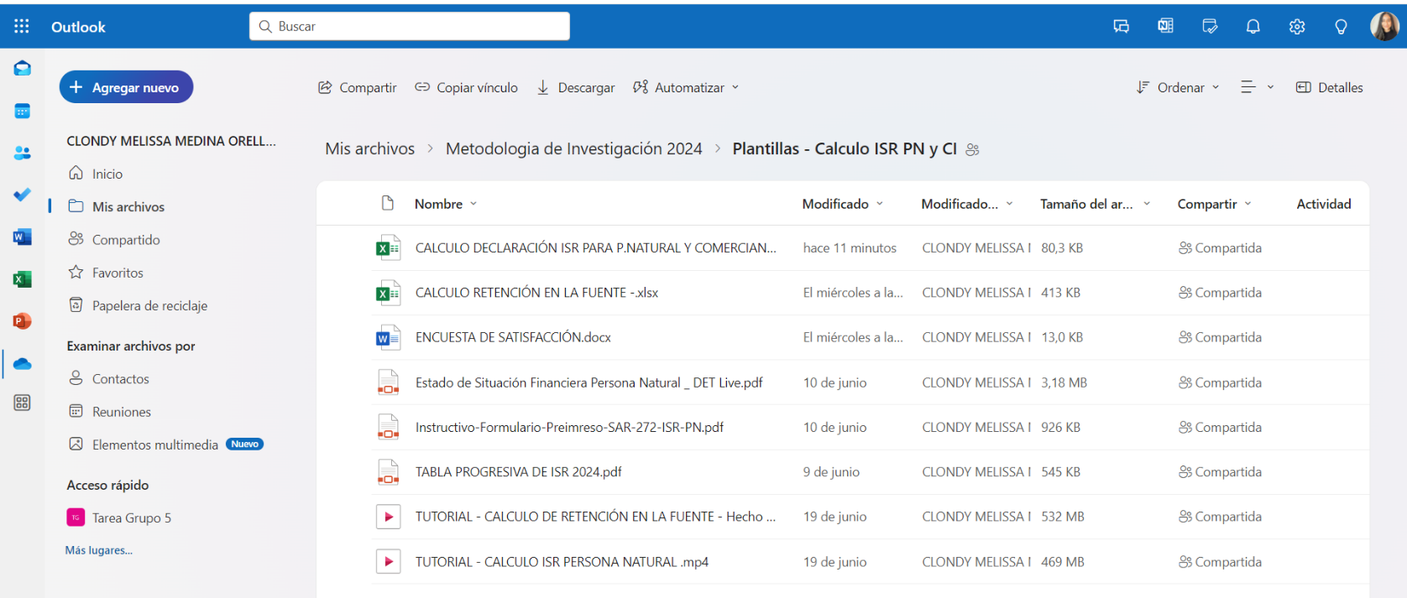
Fuente: Elaboración propia.

Herramienta: | - Encuesta de Satisfacción
Introducción: | Esta evaluación continua de las plantillas mediante encuestas a los usuarios nos permitirá revisar y ajustar tanto las plantillas como los tutoriales de acuerdo con las necesidades y sugerencias recibidas. Estamos comprometidos a mantener un diálogo abierto con nuestros usuarios, utilizando sus comentarios para mejorar constantemente la usabilidad y la eficacia de nuestras herramientas. Además, este proceso nos asegurará que las plantillas y los videos tutoriales se mantengan actualizados y relevantes, adaptándose a cualquier cambio en las regulaciones fiscales o en las preferencias de los usuarios.
Proceso | Se elaboro una encuesta de satisfacción a través de la aplicativo GOOGLE FORMS,
Enlace de acceso: | https://forms.gle/LARGEtW47Lv9w5X36
Anexo | 
Fuente: Elaboración propia.
Esta propuesta integral, basada en el desarrollo y distribución de plantillas de Excel personalizadas, acompañada de tutoriales detallados para su uso, está diseñada para abordar de manera efectiva los desafíos fiscales enfrentados por las pequeñas empresas de La Paz, mejorando su cumplimiento normativo y eficiencia operativa. Además, hemos elaborado una encuesta de satisfacción del usuario para recopilar valiosas opiniones y sugerencias que nos permitan mejorar continuamente nuestros recursos y servicios.

MEDIDAS DE CONTROL
Para garantizar la efectividad de la implementación de las plantillas de Excel para el cálculo del Impuesto sobre la Renta en pequeñas empresas de La Paz, se establecerán varias medidas de control. Estas incluirán indicadores clave de desempeño (KPIs) y métodos de medición para evaluar el impacto y la eficiencia del proyecto.

Tabla 9. Matriz de indicadores y mediciones.
Indicador | Descripción | Meta | Método de Medición | Frecuencia de Medición
Tasa de Adopción | Número de descargas de las plantillas de Excel desde el almacenamiento en la nube | 80% de las empresas objetivo | Contador de descargas en la plataforma en la nube | Mensual
Nivel de Satisfacción del Usuario | Calificación promedio de satisfacción de los usuarios de las plantillas | Calificación promedio de 4 sobre 5 | Encuestas de satisfacción a los usuarios | Trimestral
Reducción en Errores de Cálculo | Comparación del número de errores de cálculo reportados antes y después | Reducir los errores en al menos un 50% | Análisis de reportes de errores antes y después de la implementación | Semestral
Participación en los Tutoriales | Número de participantes que completan los tutoriales en línea | 70% de los usuarios capacitados | Registro de participantes en los tutoriales en línea | Mensual
Cumplimiento Tributario | Número de empresas que presentan sus declaraciones correctamente y a tiempo | 90% de cumplimiento a tiempo | Análisis de registros de presentación de declaraciones | Anual
Retroalimentación | Número de sugerencias y comentarios recibidos y aplicados | Implementar el 70% de sugerencias viables | Registro y seguimiento de sugerencias recibidas y aplicadas | Trimestral
Fuente: Elaboración propia.

CRONOGRAMA DE IMPLEMENTACIÓN Y PRESUPUESTO
A continuación, se presenta el cronograma detallado que incluye las fechas clave, las actividades principales y los responsables de cada tarea. Este cronograma servirá como guía para el seguimiento y control del progreso del trabajo final, proporcionando una visión clara y estructurada del camino a seguir
Tabla 10. Cronograma de implementación.
FASES | DESCRIPCIÓN | PLANEACIÓN Y DESARROLLO |  |  | LANZAMIENTO Y EVALUACIÓN
 |  | Semana 1 | Semana 2 | Semana 3 | Lanzamiento | Etapa de Evaluación  (enero 2025)
FASE 1: | PLANEACIÓN
Actividad 1: | Reunión inicial del equipo de proyecto | X
Actividad 2: | Definición de requerimientos y objetivos | X
Actividad 3: | Diseño preliminar de plantillas de Excel | X
FASE 2: | DESARROLLO
Actividad 4: | Desarrollo de plantillas de Excel |  | X
Actividad 5: | Creación de manuales de usuario y tutoriales en video |  | X
Actividad 6: | Creación del almacenamiento en la nube (OneDrive) |  | X
FASE 3: | REVISIÓN DE LAS HERRAMIENTAS POR EXPERTOS
Actividad 7: | Revisión las plantillas por parte de los expertos en materia tributaria |  |  | X
Actividad 8: | Recolección de retroalimentación y ajustes a las plantillas |  |  | X
FASE 4: | LANZAMIENTO |  |  | X
Actividad 9: | Lanzamiento oficial de las plantillas en las bases de UNITEC |  |  |  | X
Actividad 10: | Implementación de encuesta de satisfacción |  |  |  | X
FASE 5: | EVALUACIÓN
Actividad 11: | Monitoreo y evaluación de los indicadores de desempeño |  |  |  |  | X
Actividad 12: | Recolección de retroalimentación emitido por los Obligados Tributarios |  |  |  |  | X
Actividad 13: | Actualización de las plantillas en base a la normativa fiscal 2025. |  |  |  |  | X
Fuente: Elaboración propia.

PRESUPUESTO
El presente presupuesto detalla los costos asociados con el desarrollo de plantillas en Excel para el cálculo de Impuesto Sobre la Renta y Retención en la Fuente, así como la creación de tutoriales en línea y la implementación de una campaña publicitaria en redes sociales. Este proyecto tiene como objetivo principal ofrecer herramientas accesibles y fáciles de usar para facilitar la gestión tributaria a empresas y profesionales. A continuación, se presenta un desglose de las actividades involucradas, el tiempo invertido en cada una de ellas, y los costos correspondientes.

Tabla 11. Presupuesto.
No. | Actividad | Tiempo Invertido | Precio por hora o día | Total
- Desarrollo de las Plantillas en Excel
1 | Elaboración de las plantillas en Excel para el Cálculo Impuesto Sobre la Renta | 15 horas | L 150.00 | L 2,250.00
2 | Elaboración de las plantillas en Excel para el Cálculo de Retención en la Fuente. | 10 horas | L 150.00 | L 1,500.00
- Elaboración de Tutoriales en Línea.
3 | Elaboración de Tutoriales para el Cálculo de Impuesto Sobre la Renta | 3 hora | L 150.00 | L 450.00
4 | Elaboración de tutoriales para el Cálculo de Retención en la Fuente | 2 hora | L 150.00 | L 300.00
- Publicidad
5 | Pago de pauta en Redes Sociales (Facebook) para la divulgación de las plantillas – Con un alcance a 10,000 en Facebook personas en redes | 5 días | L 50.00 | L 250.00
Total |  |  |  | L 4,750.00
Fuente: Elaboración propia.

CONCORDANCIA DE LOS SEGMENTOS DE LA TESIS CON LA PROPUESTA
CAPITULO I
Título de la Investigación |  | Objetivo General |  | Objetivo Especifico
IMPACTO FINANCIERO DEL CUMPLIMIENTO TRIBUTARIO ANTE EL SERVICIO DE ADMINISTRACIÓN DE RENTAS EN LAS PEQUEÑAS EMPRESAS DE LA PAZ, LA PAZ EN EL PERIODO FISCAL 2023. |  | Analizar el impacto financiero del cumplimiento tributario en las pequeñas empresas de La Paz, Honduras, durante el periodo fiscal 2023. |  | - Determinar el porcentaje de cumplimiento según la normativa tributaria que aplica a las pequeñas empresas de La Paz durante el periodo fiscal 2023.
 |  |  |  | - Identificar los factores que influyen en el incumplimiento tributario en el contexto de las pequeñas empresas en La Paz.
 |  |  |  | - Analizar el impacto económico de las sanciones aplicadas por el Servicio de Administración de Rentas a los obligados tributarios según el tipo de incumplimiento.
 |  |  |  | - Crear plantillas en Excel para calcular la Retención en la Fuente y el Impuesto sobre la Renta para personas naturales y comerciantes individuales.
CAPITULO II
Teorías/Metodologías de sustento
El objetivo fundamental de esta metodología es responder al objetivo de la investigación sobre el Impacto Financiero del Cumplimiento Tributario ante el Servicio de Administración de Rentas en las pequeñas empresas de La Paz, La Paz en el periodo fiscal 2023, además de definir las variables acordes a las necesidades establecidas considerando el Cumplimiento Tributarios, Factores de Incumplimiento Tributario e Impacto Financiero.
CAPITULO III
Variables | Poblaciones |  | Técnicas
Cumplimiento Tributario | La población para esta investigación estará definida por las pequeñas empresas de La Paz, La Paz que tienen un impacto financiero por el cumplimiento tributario ante el Servicio de Administración de Rentas. Según la Alcaldía Municipal de La Paz, La Paz en el año 2023 había un total de 1,704 pequeñas empresas debidamente constituidas. |  | * En nuestra tesis de investigación, hemos decidido emplear la técnica de muestreo aleatorio simple como método principal para la selección de la muestra.
Factores de Incumplimiento tributario |  |  | *Se decidido emplear la herramienta de encuesta como técnica fundamental para la recolección de datos.
Impacto Financiero
CAPITULO V
Conclusiones
- La investigación reveló que un significativo porcentaje de pequeñas empresas en La Paz no cumple con la normativa tributaria vigente, específicamente el 23.1%. Este incumplimiento se debe en parte a la falta de conocimiento y comprensión de las obligaciones fiscales por parte de los empresarios, así como a la percepción de la complejidad del sistema tributario. Además, factores demográficos como la edad, el género y el nivel educativo de los propietarios de las empresas influyen en el grado de cumplimiento. Las empresas dirigidas por personas más jóvenes o con menor nivel educativo presentan mayores tasas de incumplimiento.
- Los factores identificados en el incumplimiento tributario entre las pequeñas empresas de La Paz revelan una combinación de carencias en apoyo institucional, educación fiscal insuficiente, percepción negativa de las sanciones, complejidad legislativa y falta de recursos para asesoría especializada. Estos factores interactúan para crear un entorno en el que el cumplimiento tributario se percibe como complicado, injusto y, a menudo, inalcanzable para muchas pequeñas empresas. Para abordar estos desafíos, es fundamental implementar soluciones integrales que incluyan mejoras en la asesoría y recursos proporcionados por el SAR, programas de capacitación fiscal accesibles, revisiones en el sistema de sanciones, y medidas para simplificar la legislación tributaria.
- El análisis del impacto económico de las sanciones impuestas por el SAR mostró que estas sanciones pueden ser significativas y afectar negativamente la viabilidad financiera de las pequeñas empresas. Un alto porcentaje de empresas, el 70.3%, ha tenido que realizar ajustes en su presupuesto o en sus operaciones para cumplir con las obligaciones tributarias, lo que indica un impacto considerable en la gestión financiera y operativa. Además, la mayoría de las empresas destinan entre el 6% y el 10% de sus ingresos al cumplimiento tributario, lo que representa una carga moderada pero significativa para muchas de ellas.
CAPITULO VI
Nombre de la Propuesta
“Implementación de plantillas en Excel actualizadas para el Cálculo de Retención en la Fuente y el Impuesto Sobre la Renta en Pequeñas Empresas de La Paz”
Objetivos propuesta
- Facilitar plantillas en Excel que permitan a las pequeñas empresas realizar cálculos de ISR de manera sencilla y directa, reduciendo la posibilidad de errores.
- Proveer plantillas actualizadas conforme a las normativas tributarias vigentes para el año 2024, garantizando el cumplimiento legal.
- Brindar a las pequeñas empresas herramientas que les permitan gestionar mejor sus recursos financieros, ofreciéndoles claridad sobre sus obligaciones fiscales y evitando sanciones por errores en el cálculo del ISR.
Fuente: Elaboración propia.

REFERENCIAS BIBLIOGRÁFICAS

Acuerdo DEI-215-2010, No. 32,355 del 02 de noviembre de 2010, procedimiento de retención y entero de Impuesto Sobre Ventas en la prestación de servicios que brindan las personas naturales o jurídicas dedicadas a transporte de carga, servicios de limpieza, servicios de impresión, de investigación y seguridad y alquiler de locales comerciales – SAR. (s. f.). Recuperado 4 de julio de 2024, de https://www.sar.gob.hn/download/acuerdo-dei-215-2010-no-32355-del-02-de-noviembre-de-2010-procedimiento-de-retencion-y-entero-de-impuesto-sobre-ventas-en-la-prestacion-de-servicios-que-brindan-las-personas-naturales-o-juridicas/

Calderón Corredor, Z. (2020). Economía de plataforma y fiscalidad: Estrategias para un cumplimiento tributario sostenible. Ius et Praxis, 26(3), 1-22. https://doi.org/10.4067/S0718-00122020000300001

Caro Arroyo, J. M. (2020). Los modelos de tributación en Latinoamérica y su incidencia en la desigualdad. Revista Científica General José María Córdova, 18(31), 675-706. https://doi.org/10.21830/19006586.583

Decreto 17-2010, No. 32,193 del 22 de abril de 2010, contentivo de la Ley de Fortalecimiento de los Ingresos, Equidad Social y Racionalización del Gasto Público, mediante la cual se reforman los Artículos 5 y 8 de la Ley de Incentivo al Turismo Decreto 314-98 – SAR. (s. f.). Recuperado 21 de febrero de 2024, de https://www.sar.gob.hn/download/decreto-17-2010-no-32193-del-22-de-abril-de-2010-contentivo-de-la-ley-de-fortalecimiento-de-los-ingresos-equidad-social-y-racionalizacion-del-gasto-publico-mediante-la-cual-se-reforman-los-articu/

Delta Protect. (s. f.). ¿Qué es el Modelo COSO? Delta Protect. Recuperado el [fecha de acceso], de https://www.deltaprotect.com/blog/que-es-modelo-coso

Durán-Fernández, A. B., & Torres-Negrete, A. M. (2024). Impacto de las reformas tributarias: comportamiento de los contribuyentes y su cumplimiento en Latinoamérica. Revista Metropolitana de Ciencias Aplicadas, 7(S1), 71-84.

Espinosa, A. M., Sarmiento, A., Espinosa, A. M., & Sarmiento, A. (2020). Factores determinantes de la probabilidad de incumplimiento tributario en América Latina. Revista Economía y Política, 31, 25-46. https://doi.org/10.25097/rep.n31.2020.02

FMI recomienda a Honduras disciplina fiscal y mejor recaudación de impuestos: HONDURAS FMI. (2012). EFE News Service. https://www.proquest.com/docview/1038373962/citation/6F8834AD49E9435BPQ/1

Fuentes, J. A. (2006). Retos de la política fiscal en Centroamérica. Coordinación de Investigación.

Guibert, J. M., Gil Vegas, J. M., Iturriaga, M., Baniandrés, J., Eizaguirre, A., Lorenzo Ochoa, O., Osorio, M., Amillano, A., Gartzia, L., Baniandrés, J., Arnáez, N., Sánchez, M. E., Pérez, M., Muñiz, M., & Arizkuren, A. (2016). Boletín de Estudios Económicos, Vol. LXXI, Núm. 217, Abril 2016. Deusto Business Alumni.

Romero, R. A. C., & Cabrera, F. A. G. (2023). Impacto financiero por incumplimiento de las leyes tributarias de Honduras en las MIPYMES del Distrito Central. Centro Universitario Tecnológico CEUTEC. https://repositorio.unitec.edu/xmlui/handle/123456789/11769

SAR supera recaudación tributaria del 2022 en 7.8% – SAR. (s. f.). Recuperado 25 de febrero de 2024, de https://www.sar.gob.hn/2024/01/sar-supera-recaudacion-tributaria-del-2022-en-7-8/

Soria, V. (2000). Crecimiento económico, crisis estructural y evolución de la pobreza en México: un enfoque regulacionista a largo plazo. Plaza y Valdés Editores.

Stiglitz, J. E. (2003). La economía del sector público. Antoni Bosch.

Tegucigalpa, C. de C. e I. de. (2024, febrero 22). Tabla Progresiva de ISR 2024. CCIT. https://www.ccit.hn/single-post/tabla-progresiva-de-isr-2024

Texto actualizado, Código Tributario, Decreto 170-2016 hasta el Decreto 180-2020, preparado por el departamento de Asesoría y Procuración Legal de la DNJ – SAR. (s. f.). Recuperado 4 de julio de 2024, de https://www.sar.gob.hn/download/texto-actualizado-codigo-tributario-decreto-170-2016-hasta-el-decreto-180-2020-preparado-por-el-departamento-de-asesoria-y-procuracion-legal-de-la-dnj/

Texto Consolidado de la Ley de Impuesto Sobre la Renta hasta el Acuerdo SAR-014-2023, elaborado por la Dirección Nacional Jurídica – SAR. (s. f.). Recuperado 18 de febrero de 2024, de https://www.sar.gob.hn/download/ley-isr-texto-consolidado-hasta-el-acuerdo-no-sar-014-2023/

Texto Consolidado Ley del Impuesto Sobre Ventas Decreto-Ley Número 24, actualizado hasta el Decreto Legislativo No. 59-2022 – SAR. (s. f.). Recuperado 1 de julio de 2024, de https://www.sar.gob.hn/download/texto-consolidado-ley-del-impuesto-sobre-ventas-decreto-ley-numero-24-actualizado-hasta-el-decreto-legislativo-no-59-2022/

Texto Consolidado: Reglamento del Régimen de Facturación, Otros Documentos Fiscales y Registro Fiscal de Imprentas contenido en el Acuerdo 481-2017, según: Acuerdos 609-2017, 725-2018 y 817-2018; – SAR. (s. f.). Recuperado 1 de julio de 2024, de https://www.sar.gob.hn/download/texto-consolidado-reglamento-del-regimen-de-facturacion-otros-documentos-fiscales-y-registro-fiscal-de-imprentas-contenido-en-el-acuerdo-481-2017-segun-acuerdos-609-2017-725-2018-y-817-2018/

Stiglitz, J. E. (2003). La economía del sector público. Antoni Bosch.

Soria, V. (2000). Crecimiento económico, crisis estructural y evolución de la pobreza en México: un enfoque regulacionista a largo plazo. Plaza y Valdés Editores.

ANEXOS

Anexo 1: Experto A

Anexo 2: Experto B

Anexo 3: Experto C

Anexo 4: Experto D

Anexo 5: Experto E

Anexo 6: Revisión de Propuesta de Aplicabilidad – Experto A
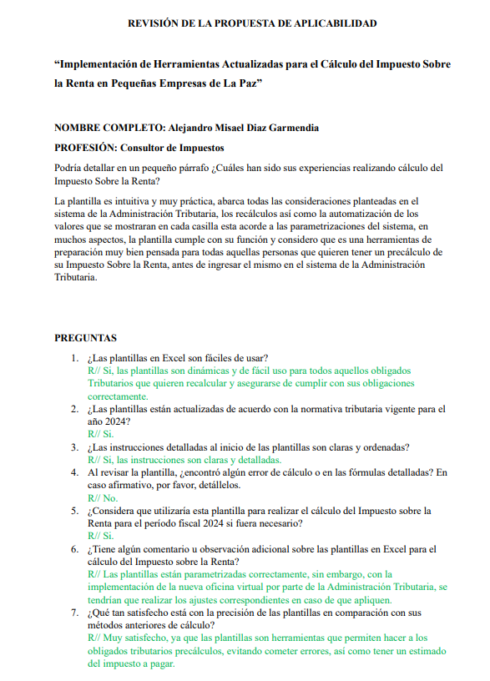


Anexo 6: Revisión de Propuesta de Aplicabilidad – Experto B
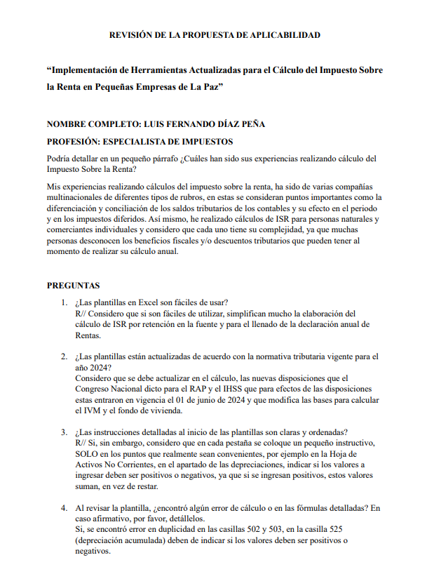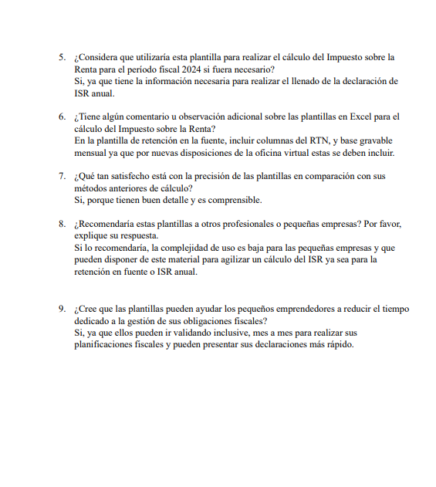

Anexo 6: Revisión de Propuesta de Aplicabilidad – Experto C
